Sustav Mediassist

Noa Iurzola, Dorijan Šepić

1. Opis sustava, svrha, ciljevi koji se žele postići 2
2. Analiza sustava 3
2.1 Specifikacija zahtjeva 3
2.1.3. Korisničke priče 3
2.2. Formalni zapis korisničkih zahtjeva 5
2.2.1. Modeliranje procesa 5
2.2.1.1 Dijagram dekompozicije funkcija 5
2.2.1.2 Opis procesa 6
2.2.1.3. DTP dijagrami (kontekst, i sve razine dekompozicije) usklađeno sa dijagramom dekompozicije 7
2.2.1.4.2. Tablični prikaz tokova podataka 9
2.2.2 UML dijagrami 14
2.2.2.2. UML dijagram uporabe s opisom scenarija 15
2.2.2.2 UML dijagram aktivnosti za svaki scenarij 16
3. Dizajn sustava 23
3.1. Modeliranje podataka 23
3.1.1 EVA model podataka 23
3.1.1.1 model EV 24
3.1.1.2 Opis EVA modela podataka 25
3.1.2. Relacijski model podataka 30
3.1.2.1. relacijski model podataka sustava 31
3.1.2.2. Opis relacijskog modela 31
3.1.3 UML Dijagram klasa 34
3.1.3.1. Model klasa 35
3.1.3.2. Opis modela klasa 35
3.2 Modeliranje korisničkog sučelja 41
3.2.1 dijagram aplikacijskih prozora 41
3.2.1.1. metoda APP (Arhitektura programskog proizvoda) 41
3.2.2. mockup-ovi (skice, dizajn) svih prozora korisničkog sučelja – sukladno dijagramu aplikacijskih prozora 43
3.2.2.1. prozori za pregled 43
3.2.2.2. prozori za ažuriranje 46
3.2.2.3. pristupni prozori za izvještaje 53
3.2.2.4. izvještaji (za svaki izvještaj opis njegove svrhe – npr. za donošenje odluke o ...) 53
3.2.2.5. pristupni prozori specijalnih funkcija 53
3.3. Modeliranje arhitekture sustava 53
3.3.1. Dijelovi sustava (npr. prikaz komunikacije među klijentskim i poslužiteljskim dijelom sustava – web, api, baza podataka) 54
3.3.2 UML dijagram slijeda 55
4. Izrada sustava 56
4.1. Izrada baze podataka 56
4.1.1. SQL DDL skripta za izradu baze podataka sustava na nekom DBMS-u 56
4.1.1.1. naredbe CREATE TABLE za sve relacije iz relacijskog modela 56
4.1.1.2. naredbe INSERT INTO za sve obavezne podatke bez kojih sustav ne može raditi 61
4.2. Izrada aplikacije 61
4.2.1. Desktop, web, mobilne i API 61
4.2.1.1. prikaz projektnog stabla s objašnjenjem 61
4.2.1.2. jasna povezanost izrađenih elemenata s modeliranim korisničkim sučeljem 63
4.2.1.3. formalni prikaz važnijih/složenijih algoritama (korištenje metoda npr. blok dijagram ili pseudokod) 67
4.3. Testiranje sustava 69
4.3.1. Izrada unit testova 69
4.3.2. Izrada funkcijskih enduser testova 103
4.3.3. Izrada prihvatnog (acceptance) testa 105
4.4. Izrada sustava pomoći 106
4.4.2. Ili izrada pdf datoteke i postavljanje poveznice u aplikaciji 106
5. Postavljanje sustava u produkciju 106
5.2. Za web aplikacije i api 107
5.2.1. izrada instalacijske batch skripte 107
5.2.3. instalacija početne baze podataka 107
5.2.4. instalacija softvera (API i aplikacija) 107

1. Opis sustava, svrha, ciljevi koji se žele postići
Informacijski sustav Mediassist dizajniran je za optimizaciju i digitalizaciju vođenja zdravstvenih podataka i komunikaciju između pacijenata i zdravstvenih radnika. Sustav olakšava svakodnevno praćenje zdravstvenih parametara.
Sustav je podijeljen na dva modula.
Modul za pacijente: Omogućuje korisnicima samostalno i redovito bilježenje vitalnih parametara (poput razine glukoze u krvi, krvnog tlaka, pulsa i tjelesne temperature), pregled povijesti bolesti, upravljanje aktivnim terapijama, zaprimanje automatskih obavijesti za uzimanje lijekova te izravnu asinkronu komunikaciju s liječnikom putem sustava tiketa.
Modul za zdravstvene radnike: Pruža medicinskom osoblju detaljan, strukturiran i analitički pregled kartona pacijenata, uvid u povijest njihovih mjerenja kroz grafičke prikaze, mogućnost kreiranja i obnove recepata, upravljanje kalendarom pregleda (termina) te centralizirano odgovaranje na upite pacijenata.
Ciljevi sustava su povećanje kvalitete zdravstvene skrbi, smanjenje stope zaboravljanja uzimanja propisane terapije ili obavljanja liječničkih pregleda.

2. Analiza sustava

2.1 Specifikacija zahtjeva

2.1.3. Korisničke priče
Kao neprijavljeni korisnik želim imati mogućnost registracije i prijave u sustav s odabirom uloge (pacijent ili zdravstveni radnik), tako da mogu sigurno pristupiti aplikaciji i koristiti funkcionalnosti namijenjene mojoj ulozi.
Kao zdravstveni radnik, želim imati mogućnost ručnog unosa novih pacijenata (ime, prezime, datum rođenja, spol) u bazu podataka, tako da mogu voditi točnu evidenciju o ljudima koji posjećuju ordinaciju.
Kao zdravstveni radnik, želim imati preglednu tablicu svih evidentiranih pacijenata u sustavu, tako da mogu brzo pretraživati bolesnike i pratiti njihove osnovne demografske podatke.
Kao pacijent, želim imati mogućnost odabira datuma i vremena kako bih rezervirao novi termin za pregled, tako da mogu osigurati svoj termin u ordinaciji bez telefonskog poziva.
Kao zdravstveni radnik, želim vidjeti cjelokupan raspored i popis svih zakazanih termina u ordinaciji, tako da mogu efikasno organizirati radni dan i znati koji pacijenti dolaze.
Kao ulogirani korisnik (pacijent ili liječnik), želim u zaglavlju aplikacije vidjeti ikonu zvonca s brojem i padajućim izbornikom nadolazećih termina, tako da budem pravovremeno podsjećen na kronološki najbliže i najhitnije preglede.
Kao pacijent, želim unositi svoje parametre (gornji/donji tlak, puls, temperaturu i glukozu) te vidjeti povijest svojih mjerenja, tako da mogu pratiti svoje zdravstveno stanje kroz vrijeme.
Kao zdravstveni radnik, želim odabrati pacijenta i unijeti mu službena mjerenja vitalnih znakova, tako da ta mjerenja ostanu trajno zabilježena u njegovom zdravstvenom kartonu.
Kao zdravstveni radnik, želim propisati novi ili produljiti postojeći recept (lijek, doza, upute) odabranom pacijentu, tako da pacijent može podići svoju terapiju.
Kao pacijent, želim imati uvid u popis svih svojih propisanih recepata i uputa za lijekove, tako da znam točno kada i kako moram uzimati terapiju.
Kao pacijent, želim otvoriti novi tiket/upit s naslovom i opisom problema te slati poruke unutar chata, tako da mogu dobiti pomoć ili poslati izravan upit osoblju ordinacije.
Kao zdravstveni radnik, želim vidjeti sve otvorene tikete, odgovarati na poruke pacijenata i mijenjati status tiketa u "zatvoreno", tako da mogu uspješno riješiti i privesti kraju administrativne upite pacijenata.
RB | Uloga | Funkcionalnost | Svrha
K1 | Korisnik | Registracija i prijava u sustav | Siguran pristup osobnim zdravstvenim podacima
K2 | Korisnik | Pregled obavijesti | Na vrijeme pregledati obavijesti
K3 | Korisnik | Pregled rasporeda uzimanja lijekova | Pravovremeno uzimanje lijekova
K4 | Korisnik | Unos i pregled razine šećera u krvi | Dugoročno praćenje zdravstvenog stanja
K5 | Korisnik | Postavljanje minimalne i maksimalne razine šećera | Primanje upozorenja pri odstupanju vrijednosti
K6 | Korisnik | Predlaganje termina pregleda | Usklađivanje posjete liječniku sa svojim obavezama
K7 | Korisnik | Pregled lijekova za obnovu recepata | Pravovremena nabava lijekova
K8 | Korisnik | Slanje poruka liječniku | Komunikacija sa liječnikom bez potrebe fizičkog dolaska
K9 | Zdravstveni radnik | Pregled i odgovaranje na poruke | Komunikacija sa pacijentima
K10 | Zdravstveni radnik | Potvrda termina ili predlaganje drugog termina | Izbjegavanje preklapanja termina i optimiziranje rasporeda
K11 | Zdravstveni radnik | Kreiranje i obnova recepata | Jednostavnije upravljanje terapijom pacijenta

2.2. Formalni zapis korisničkih zahtjeva

2.2.1. Modeliranje procesa

2.2.1.1 Dijagram dekompozicije funkcija
Dijagram dekompozicije razrađuje sustav na tri razine detalja, počinje od glavnog sustava te prelazi na detaljnije funkcije unutar svakog potprocesa, obuhvaćena su četiri glavna potprocesa: praćenje zdravstvenih znakova, zapisivanje podataka, komunikaciju sa zdravstvenim radnicima i upravljanje korisničkim profilima.
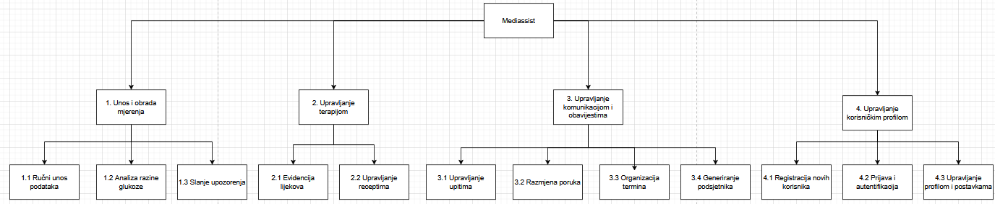
Slika 1. Dijagram dekompozicije

Dijagram konteksta
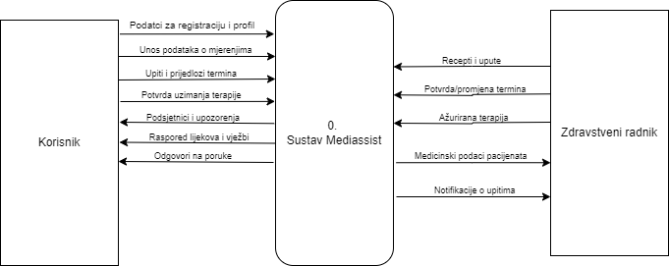
Slika 2. Dijagram konteksta

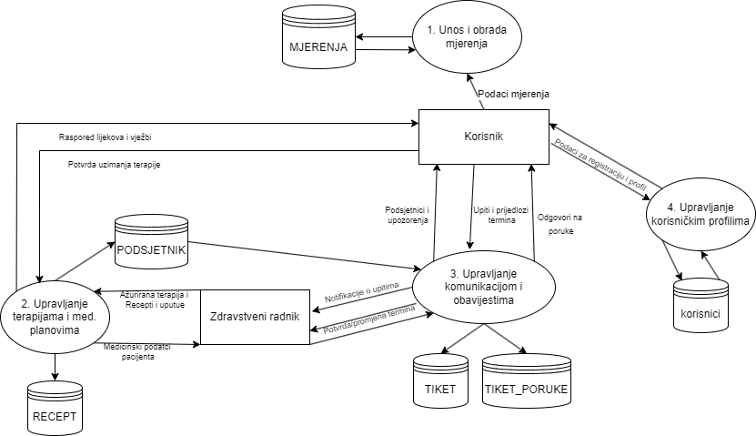
Slika 3. DTP 1. Razine

2.2.1.2 Opis procesa

2.2.1.3. DTP dijagrami (kontekst, i sve razine dekompozicije) usklađeno sa dijagramom dekompozicije
DTP dijagrami 2. razine
DTP dijagram 2. razine: 1. Unos i obrada mjerenja
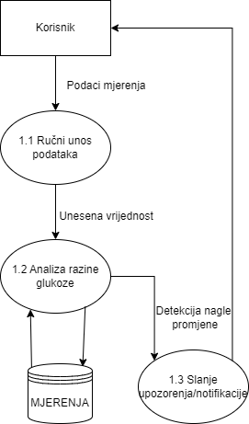

DTP dijagram 2. razine: 2. Upravljanje terapijama i obrada mjerenja
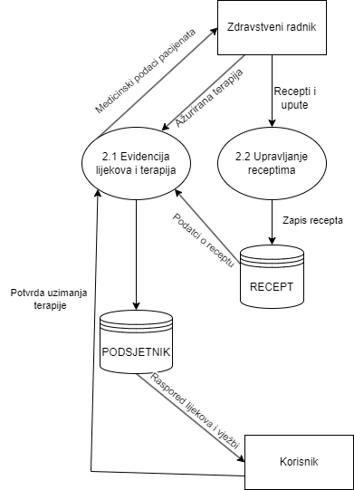

DTP dijagram 2. razine: 3. Upravljanje komunikacijom i obavijestima
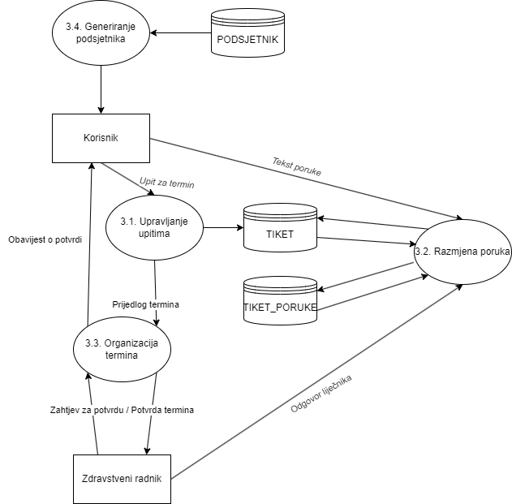

DTP dijagram 2. razine: 4. Upravljanje korisničkim profilima
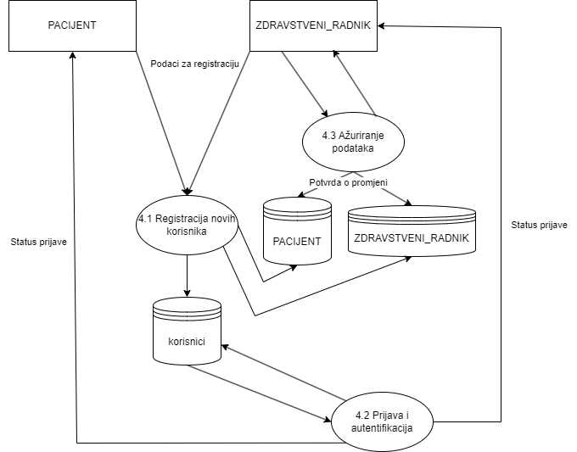

2.2.1.4.2. Tablični prikaz tokova podataka
Broj toka | Opis tijeka (Scenarij) | Atributi | EVA model
1.1 | Podaci mjerenja  Korisnik ručno unosi izmjerene vrijednosti zdravstvenih podataka u aplikaciju | vrijednost_glukoze, datum_mjerenja, tlak_gornji, tlak_donji, temperatura, puls | 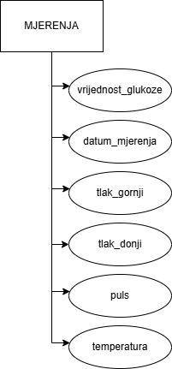
1.2 | Spremanje mjerenja  Sustav prosljeđuje validirane podatke radi trajnog zapisa u bazu. | Id_mjerenja(pk), datum_mjerenja, tlak_gornji, tlak_donji, vrijednost_glukoze, temperatura, puls  Id_korisnici(fk) | 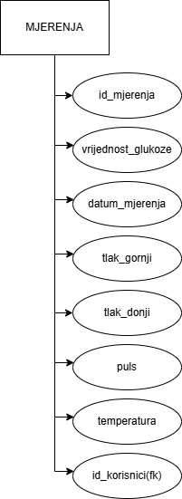
1.3 | Slanje upozorenja  Sustav šalje povratnu obavijest na ekran korisnika ako je izmjereni šećer izvan zadanih granica. | Granica_min_glukoza, granica_max_glukoza, vrijednost_glukoze | 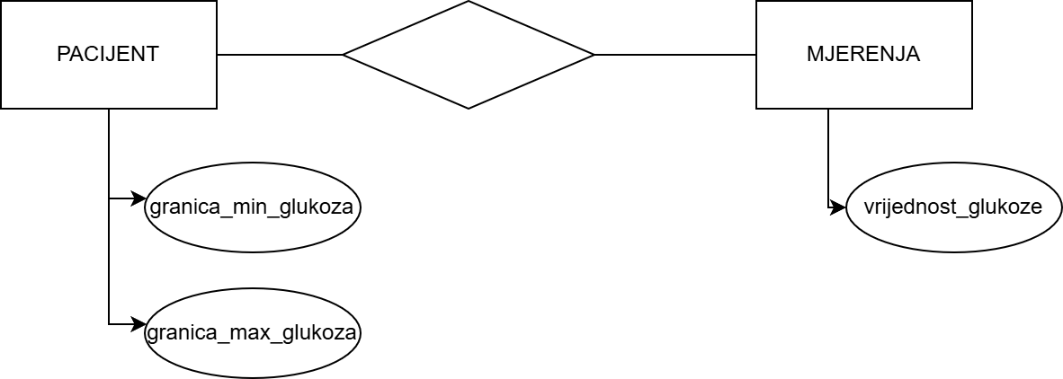
2.1 | Ažurirana terapija  Zdravstveni radnik unosi izmjene ili dodaje novu terapiju lijekovima za pojedinog pacijenta. | id_recepta, naziv_lijeka, doza_lijeka, upute, id_korisnik | 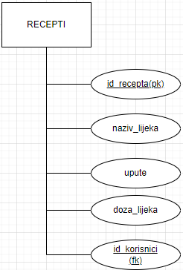
2.2 | Izdani recepti  Liječnik kroz sustav evidentira digitalni recept za lijekove koji se sprema u bazu i postaje dostupan pacijentu. | Id_recepta, naziv_lijeka, doza_lijeka, datum_izdavanja, id_korisnik | 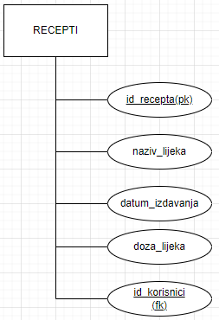
2.3 | Medicinski podaci pacijenata  Sustav dohvaća povijest mjerenja i izvršenih terapija te ih prikazuje liječniku radi kontrole. | id_korisnici, vrijednost_glukoze, status_izvrsenja, vrijeme_mjerenja | 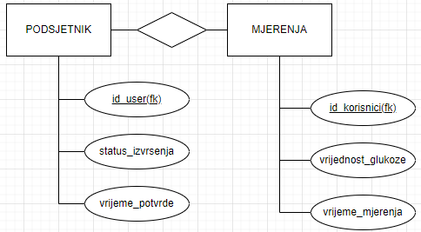
3.1 | Otvaranje upita (Novi tiket)  Pacijent pokreće novu temu/zahtjev (npr. upit za termin), a sustav stvara novi zapis u tablici tiketa. | id_tiketa, naslov_upita, datum_kreiranja, status_tiketa, id_korisnici | 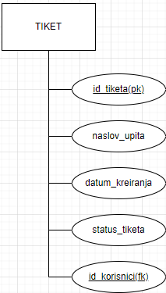
3.2 | Zapis nove poruke  Korisnik ili zdravstveni radnik unose tekstualni sadržaj unutar otvorenog tiketa, što se trajno zapisuje. | id_poruke, tekst_poruke, vrijeme_slanja, autor_poruke, id_tiketa | 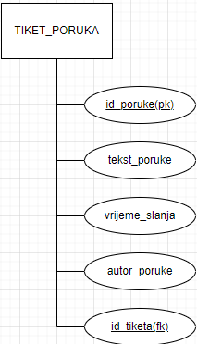
3.3 | Dohvaćanje povijesti razgovora  Sustav povlači i strukturira sve poruke vezane uz odabrani tiket kako bi se prikazao kronološki chat na ekranu. | id_tiketa, naslov_upita, id_poruke, tekst_poruke, vrijeme_slanja, autor_poruke | 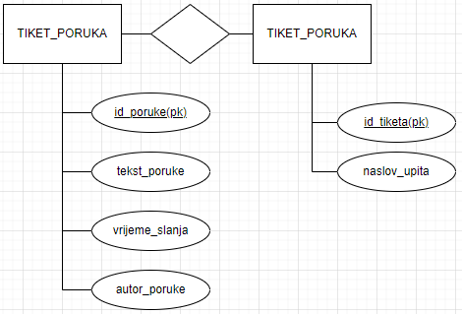
3.4 | Aktivacija alarma (Podsjetnik)  Sustav u zadanom trenutku šalje zvučnu ili tekstualnu obavijest pacijentu na mobilni uređaj. | vrijeme_podsjetnika, tip_podsjetnika | 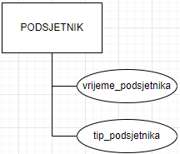
3.5 | Zakazivanje termina, pacijent zakazuje termin za datum koji mu odgovara i ima pregled svojih termina | Datum, vrijeme | 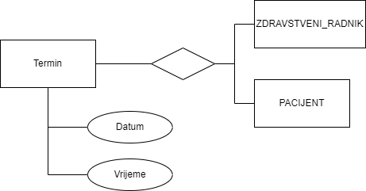
3.6 | Zdravstveni radnik pregledava sve zakazane termine | Datum, vrijeme | 
4.1 | Podaci za registraciju  Novi korisnik šalje podatke, a sustav ih validira i upisuje u primarnu tablicu korisnika te u pod-tablicu uloge. | id_korisnici, email, lozinka, uloga, ime, prezime, oib | 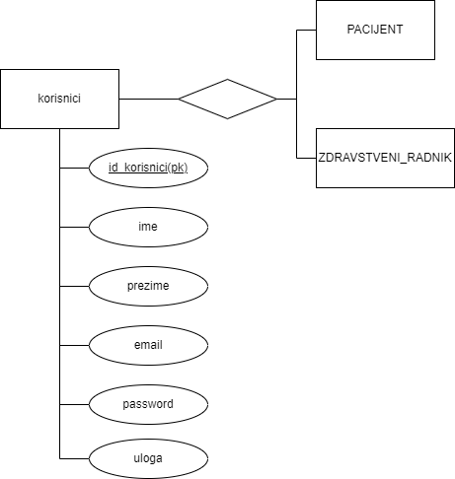
4.2 | Zahtjev za prijavu (Login)  Korisnik unosi svoje vjerodajnice na sučelju kako bi pokrenuo postupak autentifikacije. | email, lozinka | 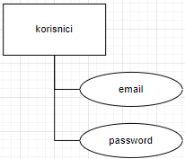
4.3 | Korisnički podaci (za provjeru)  Sustav iz baze podataka čita pohranjeni hash lozinke i ulogu korisnika radi usporedbe s unosom. | id_korisnici, email, lozinka, uloga | 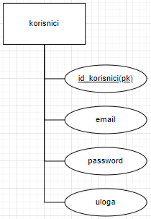

2.2.2 UML dijagrami

2.2.2.2. UML dijagram uporabe s opisom scenarija
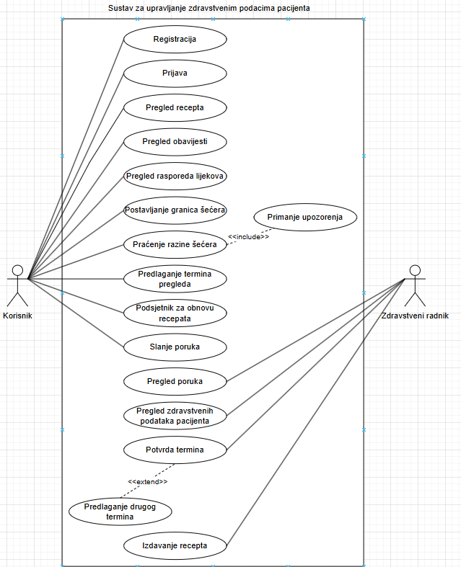

2.2.2.2 UML dijagram aktivnosti za svaki scenarij
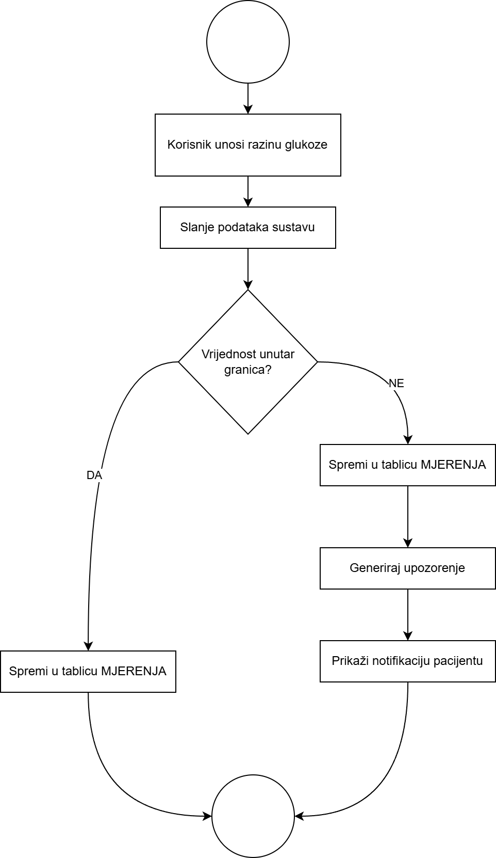
Aktivnost 1. Dijagram aktivnosti za scenarij očitavanja glukoze kod pacijenta.

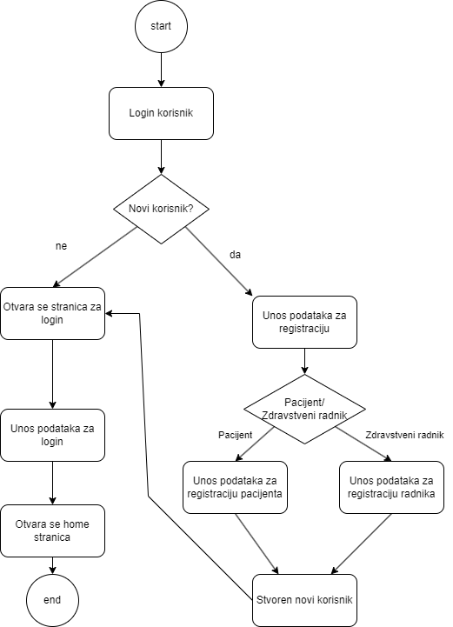
Aktivnost 2. Registracija korisnika
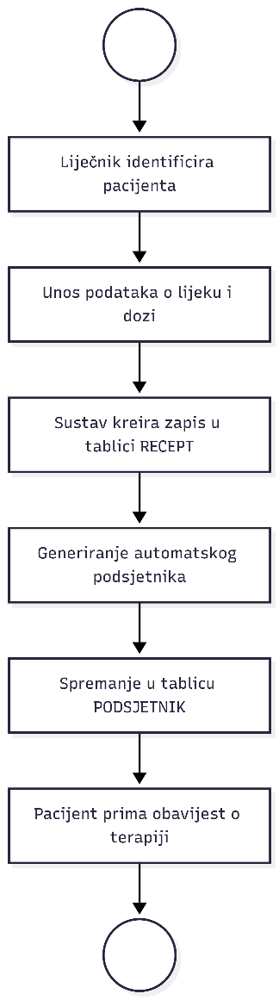
Aktivnost 3. Unošenje recepta za pacijente
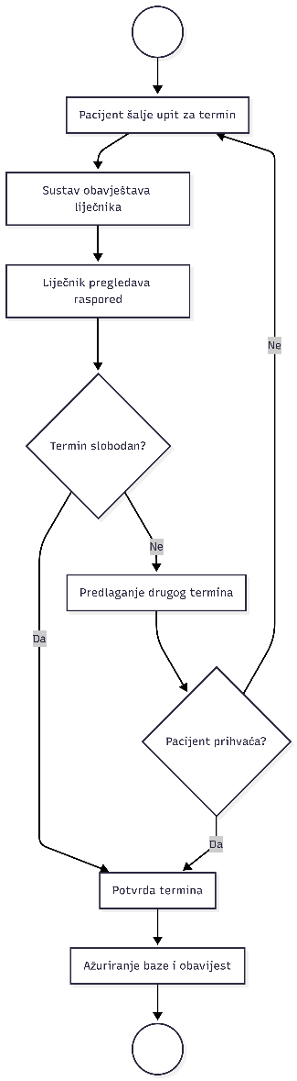
Aktivnost 4. Biranje termina
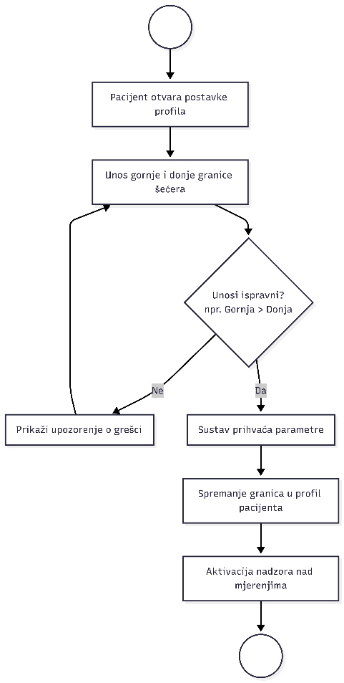
Aktivnost 5. Unos razina granice šećera

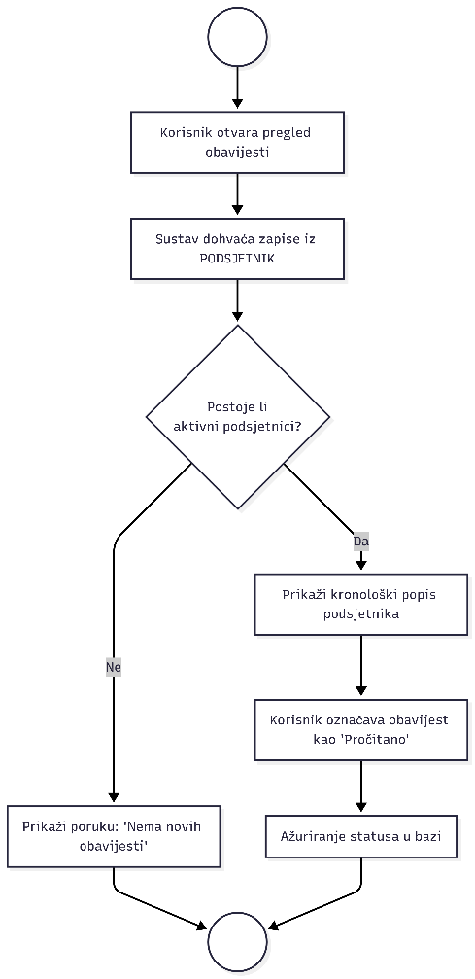
Aktivnost 6. Pregled obavijesti

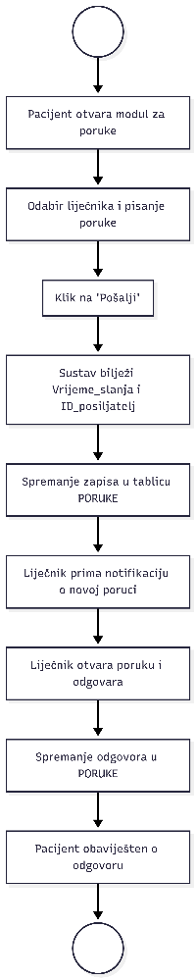
Aktivnost 7. Tijek komunikacije poruka

3. Dizajn sustava

3.1. Modeliranje podataka

3.1.1 EVA model podataka
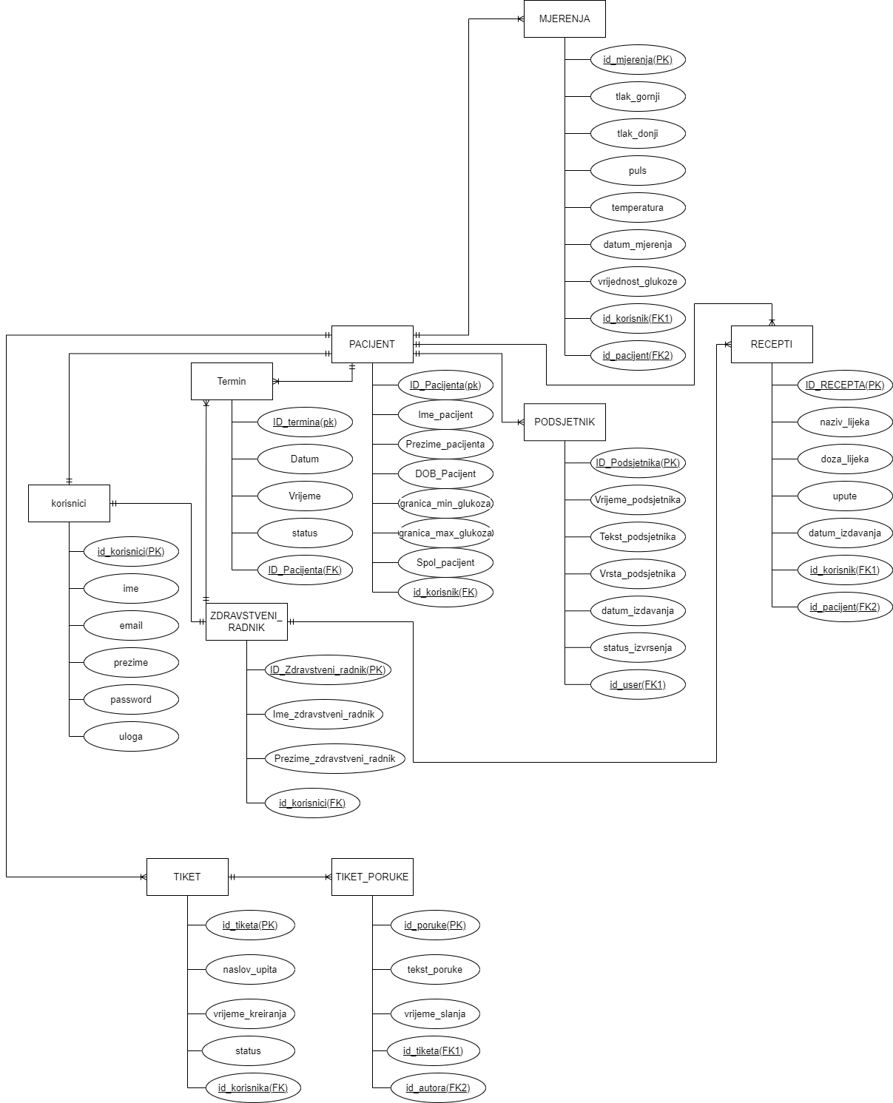

3.1.1.1 model EV
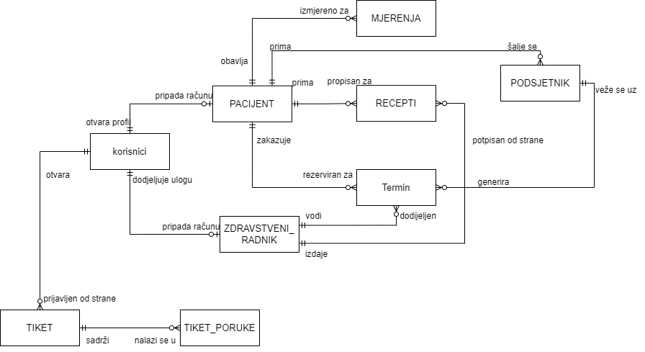

3.1.1.2 Opis EVA modela podataka

Naziv atributa | Opis atributa | Primjer vrijednosti
id_korisnici | Jedinstveni identifikator korisnika(primarni ključ) | 1, 2, 44...
ime | Korisnikovo ime | Pero, Jure, Dino
email | Email korisnika | Dino@gmail.com
prezime | Korisnikovo prezime | Juretić, perković
password | Lozinka koju korisnik postavlja | /SigurnO77
uloga | Uloga je li zdravstveni radnik ili pacijent | Zdravstveni radnik, Pacijent
MJERENJA
Naziv atributa | Opis atributa | Primjer vrijednosti
id_mjerenja | Jedinstveni identifikator mjerenja(primarni ključ) | 1, 2, 44...
id_pacijent | Identifikator pacijenta u tablici MJERENJA  (strani ključ 1) | 1, 2, 44...
id_korisnik | Identifikator korisnika u tablici MJERENJA  (strani ključ 2) | 1, 2, 44...
tlak_gornji | Viša vrijednost mjerenja tlaka | 120, 140, 160
tlak_donji | Niža vrijednost mjerenja tlaka | 50, 60 ,80
puls | Vrijednost mjerenja pulsa | 80, 100, 120
temperatura | Vrijednost mjerenja temperature pacijenta | 36, 40, 38
datum_mjerenja | Vrijeme kada je zapisano mjerenje | 2026-05-28T14:26:00
Vrijednost_glukoze | Vrijednost zapisa glukoze | 39, 70, 100(mg/DL)

PACIJENT
Naziv atributa | Opis atributa | Primjer vrijednosti
ID_Pacijenta | Jedinstveni identifikator mjerenja(primarni ključ) | 1, 2, 44...
Ime_pacijent | Identifikator pacijenta u tablici MJERENJA  (strani ključ 1) | 1, 2, 44...
Prezime_pacijenta | Identifikator korisnika u tablici MJERENJA  (strani ključ 2) | 1, 2, 44...
DOB_Pacijent | Viša vrijednost mjerenja tlaka | 120, 140, 160
Spol_pacijent | Niža vrijednost mjerenja tlaka | 50, 60 ,80
id_korisnik | Vrijednost mjerenja pulsa | 80, 100, 120
PODSJETNIK
Naziv atributa | Opis atributa | Primjer vrijednosti
ID_Podsjetnika | Jedinstveni identifikator podsjetnika | 1,12,123...
Vrijeme_podsjetnika | Vrijeme zapisivanja podsjetnika | 2026-05-28T14:26:00
Tekst_podsjetnika | Tekst koji će podsjetnik prikazivati | Uzmite lijek za sat vremena, Ubrzo je vrijeme za vaše dnevno mjerenje
Vrsta_podsjetnika | Vrste podsjetnika | Dnevno mjerenje, Uzimanje lijeka
Id_user | Identifikator korisnika u tabilci PODSJETNIK, po ovome se zna kojem korisniku se šalje podsjetnik(strani ključ) | 11, 2, 123
Status_izvrsavanja | Dali je korisnik potvrdio izvršavanje radnje | Da, Ne
Vrijeme_potvrde | Vrijeme kada je radnja iz podsjetnika izvršena | 2026-05-28T14:26:00

TERMIN
Naziv atributa | Opis atributa | Primjer vrijednosti
ID_Termina | Jedinstveni identifikator termina | 1,12,123...
Datum | Datum zakazanog termina | 2026-02-20
Vrijeme | Vrijeme zakazanog termina | 16:30:00
status | Status termina | Null, dovršen, nadolazi
ID_Pacijenta | Jedinstveni identifikator pacijenta u tablici termin  (foreign key) | 13,22
ZDRAVSTVENI_RADNIK
Naziv atributa | Opis atributa | Primjer vrijednosti
ID_zdravstveni_radnik | Jedinstveni identifikator zdravstvenog radnika | 11, 2, 123
Ime_zdravstveni_radnik | Ime zdravstvenog radnika | Pero, Jure, Dino
Prezime_zdravstveni_radnik | Prezime zdravstvenog radnika | Perković, Juretić
id_korisnici | Identifikator korisnika u tabilci ZDRAVSTVENI_RADNIK  (strani ključ) | 11, 2, 123
RECEPTI
Naziv atributa | Opis atributa | Primjer vrijednosti
ID_RECEPTA | Jedinstveni identifikator recepta | 11, 2, 123
id_pacijent | Identifikator pacijenta u tabilci RECEPTI  (strani ključ 1) | 11, 2, 123
id_korisnik | Identifikator korisnika u tabilci RECEPTI  (strani ključ 2) | 11, 2, 123
naziv_lijeka | Naziv lijeka koji je zapisan u receptu | Paracetamol, alprazolam, brufen
doza_lijeka | Doza lijeka recepta | 50(mg)
upute | Upute koje se zadaju od strane zdravstvenog radnika | Uzimati dva put dnevno, ne uzimati na prazan želudac
datum_izdavanja | Datum i vrijeme kada je recept izdan | 2026-05-28T14:26:00

TIKET
Naziv atributa | Opis atributa | Primjer vrijednosti
id_tiketa | Jedinstveni identifikator tiketa | 50, 99
naslov_upita | Naslov koji će se prikazati radniku i koji će pacijent zadati | Upit za produljenje recepta
vrijeme_kreiranja | Kada je upit kreiran | 2026-05-28T14:26:00
status | Označava dali je tiket otvoren ili zatvoren ili u tijeku | Otvoren, zatvoren, u obradi
id_korisnika | Identifikator korisnika u tabilci TIKET  (strani ključ) | 50, 99
TIKET_PORUKE
Naziv atributa | Opis atributa | Primjer vrijednosti
id_poruke | Jedinstveni identifikator poruke | 50, 99
id_tiketa | Identifikator tiketa u tabilci TIKET_PORUKE  (strani ključ 1) | 50, 99
id_autora | Identifikator korisnika u tabilci TIKET  (strani ključ 2) | 50, 99
tekst_poruke | Tekst koji se nalazi u poruci | Možete li mi produljiti recept, Trebao bi odraditi nalaz krvi kad bi mogao doći po uputinicu
vrijeme_slanja | Označava kada je pojedina poruka poslana | 2026-05-28T14:26:00

Informacijski sustav za praćenje glukoze korisnika koristi za organizaciju informacija koje se odnose na pacijente, zdravstvene radnike, mjerenja glukoze, izdavanje recepata, podsjetnike, komunikaciju između pacijenta i zdravstvenog radnika.
korisnici(id_korisnici(PK), ime, prezime, email, password, uloga)
PACIJENT(ID_Pacijenta (PK), Ime_pacijent, Prezime_pacijent, DOB_Pacijent, Spol_pacijent,
id_korisnik(FK1), granica_min_glukoza, granica_max_glukoza)
ZDRAVSTVENI_RADNIK(ID_Zdravstveni_radnik(PK), id_korisnici (FK1), Ime_zdravstveni_radnik, Prezime_zdravstveni_radnik)
RECEPTI(ID_RECEPTA (PK), naziv_lijeka, doza_lijeka, upute, datum_izdavanja, id_pacijent (FK1), id_korisnik(FK2))
MJERENJA(id_mjerenja (PK), datum_mjerenja, vrijednost_glukoze, temperatura, puls, tlak_donji, tlak_gornji, id_pacijent(FK1), id_korisnik (FK2))
PODSJETNIK(ID_Podsjetnika(PK), Tekst_podsjetnika, Vrsta_podsjetnika, Vrijeme_podsjetnika, status_izvrsenja, vrijeme_potvrde, id_user(FK1))
Termin(ID_termina (PK), Datum, Vrijeme, Status, ID_Pacijenta(FK))
TIKET(id_tiketa(PK), naslov_upita, vrijeme_kreiranja, status, id_korisnika(FK1))
TIKET_PORUKE(id_poruke(PK), tekst_poruke, vrijeme_slanja, id_tiketa(FK1), id_autora(FK2))

3.1.2. Relacijski model podataka

3.1.2.1. relacijski model podataka sustava
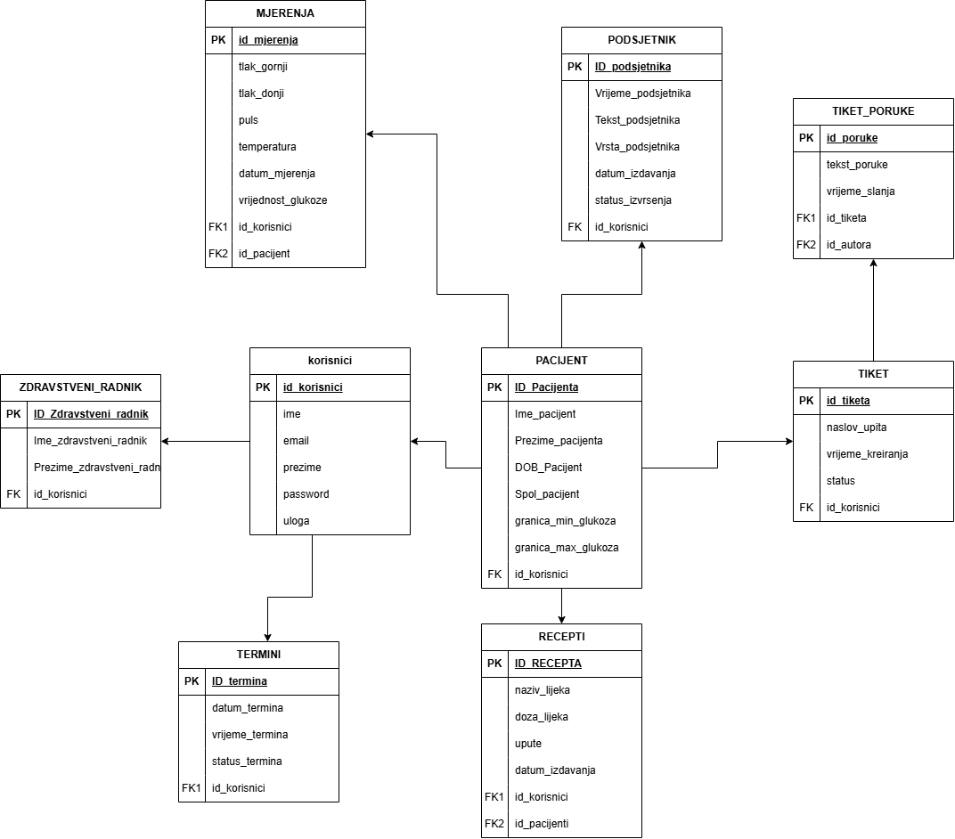

3.1.2.2. Opis relacijskog modela
Relacija korisnici
Atribut | Opis | Ograničenje
Id_korisnici | Jedinstveni identifikator korisnika | PK, INT, AUTO_INCREMENT, NOT NULL
ime | Ime korisnika | VARCHAR(30), NOT NULL
prezime | Prezime korisnika | VARCHAR(30), NOT NULL
email | Email korisnika | VARCHAR(100), UNIQUE, NOT NULL
password | Hashirana lozinka korisnika za autentifikaciju | VARCHAR(32), NOT NULL
uloga | Uloga korisnika( zdravstveni radnik / pacijent) | VARCHAR(30), NOT NULL
Relacija pacijent
Atribut | Opis | Ograničenje
ID_pacijenta | Jedinstveni identifikator pacijenta | INT, AUTO_INCREMENT, PK, NOT NULL
Ime_pacijent | Ime pacijenta | VARCHAR(32), NOT NUL
Prezime_pacijenta | Prezime pacijenta | VARCHAR(32), NOT NULL
DOB_pacijent | Datum rođenja pacijenta | DATE, NOT NULL
granica_min_glukoza | Granica glukoze ispod koje sustav šalje obavijest | DECIMAL(5,2)
granica_max_glukoza | Granica glukoze iznad koje sustav šalje obavijest | DECIMAL(5,2)
Spol_pacijent | Spol pacijenta | ENUM (M/Ž)
Id_korisnici | Veza prema korisničkom računu | INT, FK(korisnici-id_korisnici), UPDATE – CASCADE, DELETE- CASCADE, NOT NULL
Relacija mjerenja
Atribut | Opis | Ograničenja
ID_mjerenja | Jedinstveni identifikator mjerenja | PK, AUTO_INCREMENT, NOT NULL, INT
Tlak_gornji | Vrijednost gornjeg tlaka | INT, NOT NULL
Tlak_donji | Vrijednost donjeg tlaka | INT, NOT NULL
puls | Vrijednost pulsa | INT, NOT NULL
temperatura | Vrijednost temperature | DECIMAL(4,1), NOT NULL
Datum_mjerenja | Datum mjerenja | TIMESTAMP
Vrijednost_glukoze | Vrijednost mjerenja glukoze | INT, NOT NULL
Id_korisnici | Veza prema korisničkom računu | INT, FK(korisnici-id_korisnici), UPDATE – CASCADE, DELETE- CASCADE, NOT NULL
Id_pacijent | Pacijent na kojeg se mjerenje odnosi | INT, FK(pacijent-id_pacijent), UPDATE – CASCADE, DELETE- CASCADE, NOT NULL
Relacija recepti
Atribut | Opis | Ograničenja
ID_recepta | Jedinstveni identifikator recepta | INT, AUTO_INCREMENT, PK, NOT NULL
Naziv_lijeka | Ime lijeka | VARCHAR(100)
Doza_lijeka | Doza uzimanja lijeka | VARCHAR(100)
upute | Upute za uzimanje lijeka | VARCHAR(255)
Datum_izdavanja | Datum izdavanja lijeka | DATETIME
ID_korisnici | Veza prema korisničkom računu | INT, FK(korisnici-id_korisnici), UPDATE – CASCADE, DELETE- CASCADE, NOT NULL
Id_pacijent | Pacijent kojem je propisan lijek | INT, FK(korisnici-id_korisnici), UPDATE – CASCADE, DELETE- CASCADE, NOT NULL

Relacija zdravstveni_radnik
Atribut | Opis | Ograničenja
ID_zdravstveni_radnik | Jedinstveni identifikator zdravstvenog radnika | INT, AUTOINCREMENT, PK, NOT NULL
Ime_zdravstveni_radnik | Ime zdravstvenog radnika | VARCHAR(32), NOT NULL
Prezime_zdravstveni radnik | Prezime zdravstvenog radnika | VARCHAR(32), NOT NULL
ID_korisnici | Veza prema korisničkom računu | INT, FK(korisnici-id_korisnici), UPDATE – CASCADE, DELETE- CASCADE, NOT NULL

Relacija TIKET
Atribut | Opis | Ograničenja
id_tiketa | Jedinstveni idenfikator ticketa | INT, AUTO_INCREMENT, PK, NOT NULL
naslov_upita | Kratki naslov ticketa | VARCHAR(255), NOT NULL
vrijeme_kreiranja | Datum i vrijeme kada je otvoren ticket | TIMESTAMP, DEFAULT(CURRENT_TIMESTAMP)
status | Status tiketa – otvoren, zatvoren, u obradi | VARCHAR(20), DEFAULT(OTVORENO)
id_korisnika | Veza prema korisničkom računu | INT, FK(korisnici-id_korisnici), UPDATE – CASCADE, DELETE- CASCADE, NOT NULL
Relacija TIKET_PORUKE
Atribut | Opis | Ograničenja
id_poruke | Jedinstveni identifikator poruke unutar tiketa | INT, AUTOINCREMENT, PK, NOT NULL
tekst_poruke | Tekstualni sadržaj poruke | TEXT
vrijeme_slanja | Vrijeme slanja poruke | DATETIME, DEFAULT CURRENT_TIMESTAMP
id_tiketa | Tiket kojem poruka pripada | INT, FK(TIKET-id_tiketa), UPDATE:CASCADE, DELETE:CASCADE, NOT NULL
id_autora | Korisnik koji je napisao poruku | INT, FK(korisnici-id_korisnici), UPDATE:CASCADE:DELETE:RESTRICT, NOT NULL

Relacija podsjetnik
Atribut | Opis | Ograničenja
Id_podsjetnika | Jedinstveni identifikator podsjetnika | INT, AUTOINCREMENT, PK, NOT NULL
Vrijeme_podsjetnika | Datum i vrijeme kada se podsjetnik aktivira | TIMESTAMP, DEFAULT(CURRENT_TIMESTAMP)
Tekst_podsjetnika | Opis podsjetnika | VARCHAR(255)
Vrsta_podsjetnika | Vrsta podsjetnika | VARCHAR(50)
Vrijeme_potvrde |  | DATETIME, NULL
Status_izvrsenja | Status izvrsenja podsjetnika (poslan, nije_poslan) | VARCHAR(50), NOT NULL
Id_korisnici | Veza prema korisniku kojem se šalje | INT, FK(korisnici-id_korisnici), UPDATE – CASCADE, DELETE- CASCADE, NOT NULL

Relacija termini
Atribut | Opis | Ograničenja
Id_termina | Jedinstveni identifikator termina | PK, AUTOINCREMENT, INT, NOT NULL
Datum_termina | Datum dogovorenog termina | DATE, NOT NULL
Vrijeme_termina | Vrijeme termina | TIME, NOT NULL
Status_termina | Status termina (zakazano, otkazano) | VARCHAR(), NOT NULL
ID_korisnici | Veza prema korisničkom računu | INT, FK(korisnici-id_korisnici), UPDATE – CASCADE, DELETE- CASCADE, NOT NULL

3.1.3 UML Dijagram klasa

3.1.3.1. Model klasa
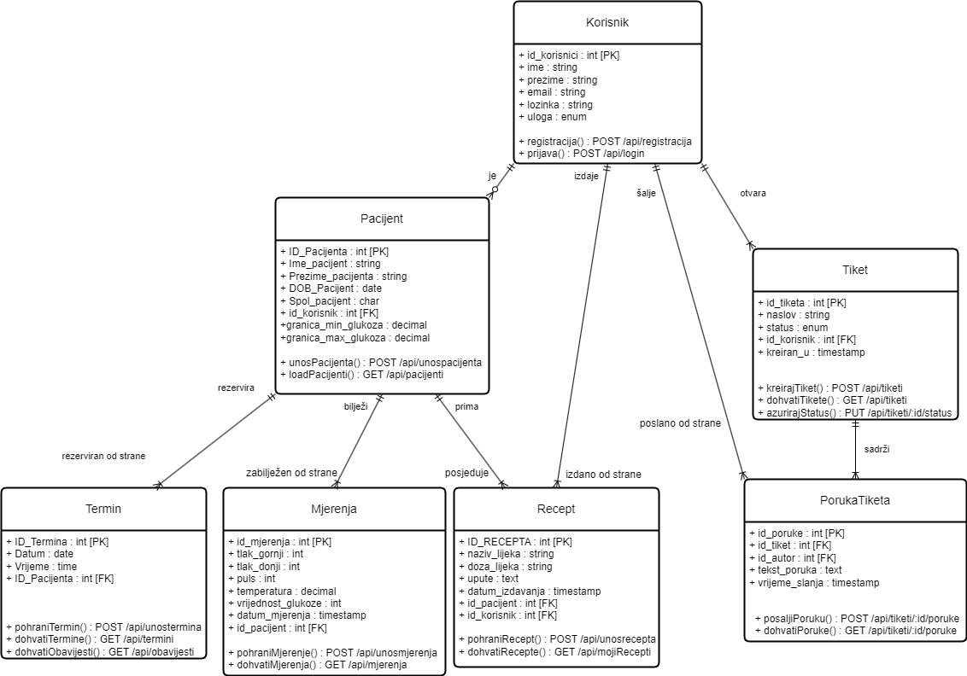

3.1.3.2. Opis modela klasa
KLASE
Naziv klase | Opis klase | Identifikatori
Pacijent | Klasa za upravljanje informacijama pacijenta | ID_Pacijenta
Korisnik | Klasa za upravljanje korisničkim računima | ID_korisnici
Mjerenja | Klasa za upravljanje upisanih mjerenja | ID_mjerenja
Recepti | Klasa za upravljanje receptima i propisanim lijekovima | ID_RECEPTA
Tiket | Klasa za upravljanje ticketima | id_tiketa
Tiket_poruka | Klasa za upravljanje porukama unutar tiketa | id_poruke
Termini | Klasa za upravljanje terminima | ID_Termina

Klasa: Pacijent
Atribut | Opis
Id_Pacijenta | Jedinstveni identifikator pacijenta
Ime_pacijent | Ime pacijenta
Prezime_pacijenta | Prezime pacijenta
DOB_Pacijent | Dob pacijenta
Spol_pacijent | Spol pacijenta
id_korisnik | Identifikator korisnika u tablici PACIJENT
granica_min_glukoza | Min. Granica glukoze
granica_max_glukoza | Max. Granica glukoze
METODE
Naziv metode | Opis metode (svrha, opis parametara/atributa metode – skup vrijednosti, opis povratnog podatka – skup vrijednosti)
UnosPacijenta() | Dodavanje novog pacijenta.  Parametri – ime, prezime, dob, spol.  Povratna vrijednost rezultat insert upita.
loadPacijenti() | Dohvaća listu svih pacijenata.  Parametri-ime, prezime, dob, spol.  Povratna vrijednost – lista podataka pacijenta
Klasa: Korisnici
Atribut | Opis
Id_korisnici | Jedinstveni identifikator korisnika
ime | Ime korisnika
prezime | Prezime korisnika
email | Email korisnika
password | Lozinka korisnika
uloga | Uloga korisnika
METODE
Naziv metode | Opis metode (svrha, opis parametara/atributa metode – skup vrijednosti, opis povratnog podatka – skup vrijednosti)
izvrsiRegistraciju () | Kreira korisnički račun u sustavu.  Parametri – ime, prezime, email, lozinka, uloga.  Metoda provjera unos i jedinstvenost emaila.  Povratna vrijednost – potvrda registracije
ulogirajSe() | Autentifikacija korisnika u sustav.  Parametri – email, lozinka  Sustav provjerava bazu za ispravnost podataka.  Povratna vrijednost – uspjeh/neuspjeh
logout() | Brisanje tokena iz localStorage.  Preusmjerava na login page.
Klasa: Mjerenja
Atribut | Opis
ID_mjerenja | Jedinstveni identifikator mjerenja
id_pacijent | Identifikator pacijenta u tablici mjerenja
id_korisnik | Identifikator korisnika u tablici mjerenja
Tlak_gornji | Vrijednost gornjeg tlaka
Tlak_donji | Vrijednost donjeg tlaka
puls | Vrijednost pulsa
temperatura | Vrijednost temperature
Datum_mjerenja | Datum mjerenja
Vrijednost_glukoze | Vrijednost mjerenja glukoze
METODE
Naziv metode | Opis metode (svrha, opis parametara/atributa metode – skup vrijednosti, opis povratnog podatka – skup vrijednosti)
pohraniMjerenja() | Sprema mjerenje od pacijenta.  Parametri – tlak_gornji, tlak_donji, puls, temperatura,glukoza.  Povratna vrijednost – uspjeh/ neuspjeh
loadMjerenja() | Učitava mjerenja pacijenta iz tablice mjerenja  Parametri – tlak_gornji, tlak_donji, puls, temperatura,glukoza.  Povratna vrijednost - učitana mjerenja za korisnika
Klasa: Recept
Atribut | Opis
ID_RECEPTA | Jedinstveni identifikator recepta
id_pacijent | Identifikator pacijenta u tablici RECEPT
id_korisnik | Identifikator korisnika u tablici RECEPT
Naziv_lijeka | Ime lijeka
Doza_lijeka | Doza uzimanja lijeka
upute | Upute za uzimanje lijeka
Datum_izdavanja | Datum izdavanja lijeka

METODE
Naziv metode | Opis metode (svrha, opis parametara/atributa metode – skup vrijednosti, opis povratnog podatka – skup vrijednosti)
UnosRecepta() | Izdavanje recepta za pacijenta.  Parametri – naziv_lijeka, doziranje, napomena.  Povratna vrijednost – uspjeh/neuspjeh
DohvatiRecepte() | Dohvaća recepte za pojedinog korisnika  Parametri – naziv_lijek, doza_lijek, upute, datum_izadavanja  Povratna vrijednost – prikazani svi recepti ili prikazani recepti za pojedniog pacijenta
Klasa : tiket
Atribut | Opis
Id_tiketa | Jedinstveni idenfikator ticketa
Naslov_upita | Kratki naslov ticketa
Vrijeme_kreiranja | Datum i vrijeme kada je otvoren ticket
status | Status tiketa – otvoren, zatvoren, u obradi
id_korisnika | Identifikator korisnika u tablici TIKET
METODE
Naziv metode | Opis metode (svrha, opis parametara/atributa metode – skup vrijednosti, opis povratnog podatka – skup vrijednosti)
KreirajTiket() | Kreira novi tiket i prvu poruku. Samo pacijent može kreirat tiket.  Povratna vrijednost uspjeh/neuspjeh.
DohvatiTikete() | Dohvaća listu tiketa.  Povratna vrijednost – lista tiketa
AzurirajStatus() | Mijenja status tiketa (otvoreno, zatvoreno)  Povratna vrijednost – uspjeh/neuspjeh

Klasa: PorukaTiket
Atribut | Opis
Id_poruke | Jedinstveni identifikator poruke unutar tiketa
Id_tiketa | Identifikator tiketa u tablici TIKET_PORUKE
Id_autora | Identifikator korisnika u tablici TIKET_PORUKE
Tekst_poruke | Tekstualni sadržaj poruke
Vrijeme_slanja | Vrijeme slanja poruke
METODE
Naziv metode | Opis metode (svrha, opis parametara/atributa metode – skup vrijednosti, opis povratnog podatka – skup vrijednosti)
DohvatiPoruke() | Dohvaća sve poruke.  Parametri – id_tiketa  Povratna vrijednost – lista poruka s autorom i vremenom
PosaljiPoruku() | Šalje poruku u tiket.  Parametri – id_tiketa, tekst_poruke.  Blokirana funkcija ako je status zatvoreno.  Povratna vrijednost – uspjeh/neuspjeh
Klasa: Termin
Atribut | Opis
Id_termina | Jedinstveni identifikator termina
Datum_termina | Datum dogovorenog termina
Vrijeme_termina | Vrijeme termina
Status_termina | Status termina (zakazano, otkazano)

METODE
Naziv metode | Opis metode (svrha, opis parametara/atributa metode – skup vrijednosti, opis povratnog podatka – skup vrijednosti)
UnosTermina() | Kreira novi termin.  Parametri – datum, vrijeme, id  Povratna vrijednost- rezultat insert upita
DohvatiTermine() | Dohvaća termine.  Pacijent može vidjeti samo svoje termine, zdravstveni radnik može sve.  Povratna vrijednost – lista termina
DohvatiObavijesti() | Dohvaćanje nadolazećih termina, kako bi se oni prikazali korisniku kao obavijest  Parametri – uloga, id_korisnik_iz_token  Povratna vrijednost – ID_Termina, datum_ispis, vrijeme_ispis, ime_pacijenta

3.2 Modeliranje korisničkog sučelja

3.2.1 dijagram aplikacijskih prozora

3.2.1.1. metoda APP (Arhitektura programskog proizvoda)

Dijagram aplikacijskih proizvoda prikazuje strukturu korisničkog sučelja sustava Mediassist i kretanje kroz aplikaciju za dvije vrste korisnika : zdravstveni radnik i pacijent. Korisnik nakon prijave vidi početnu stranicu i kao pacijent vidi stranicu za unos mjerenja i zakazivanje termina. Kao zdravstveni radnik otvaraju mu se još opcije za pregled pacijenata i unos recepata.

Ovaj dijagram prikazuje pri ulasku u aplikaciju da korisnik može pristupiti stranici za registraciju ili stranici za prijavu. Ovom dijelu aplikacije imaju pristup svi korisnici.

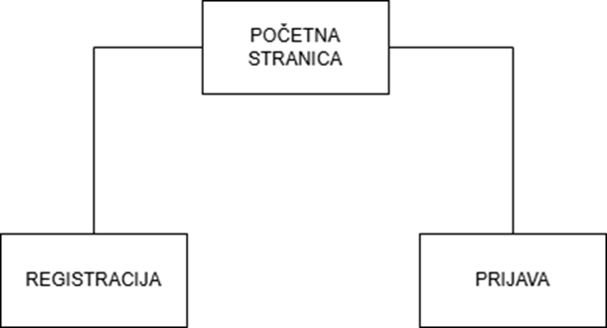

Pacijent

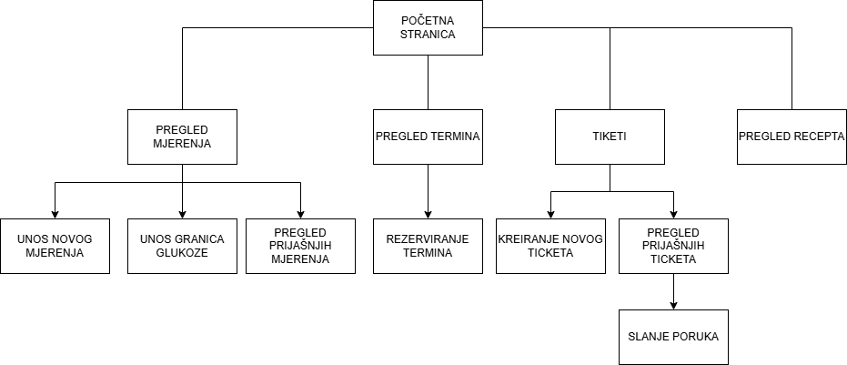Ovaj dijagram prikazuje kojim sve stranicama korisnik smije pristupiti nakon ulaska u aplikaciju.

Zdravstveni radnik

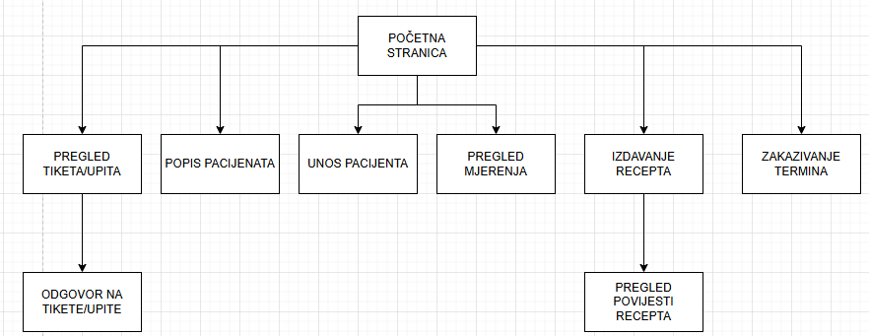
Ovaj dijagram prikazuje kojim stranicama ima pristup zdravstveni radnik nakon prijava i kako dolazi do tih stranica.

3.2.2. mockup-ovi (skice, dizajn) svih prozora korisničkog sučelja – sukladno dijagramu aplikacijskih prozora

3.2.2.1. prozori za pregled

Korisnik bira želi li se prijaviti kao pacijent ili zdravstveni radnik. Kilkom na gumb se otvara nova stranica.
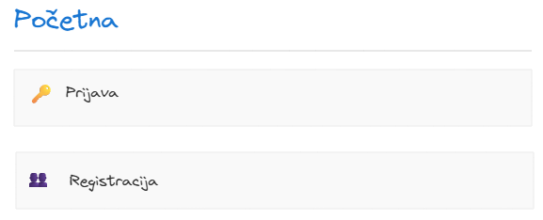

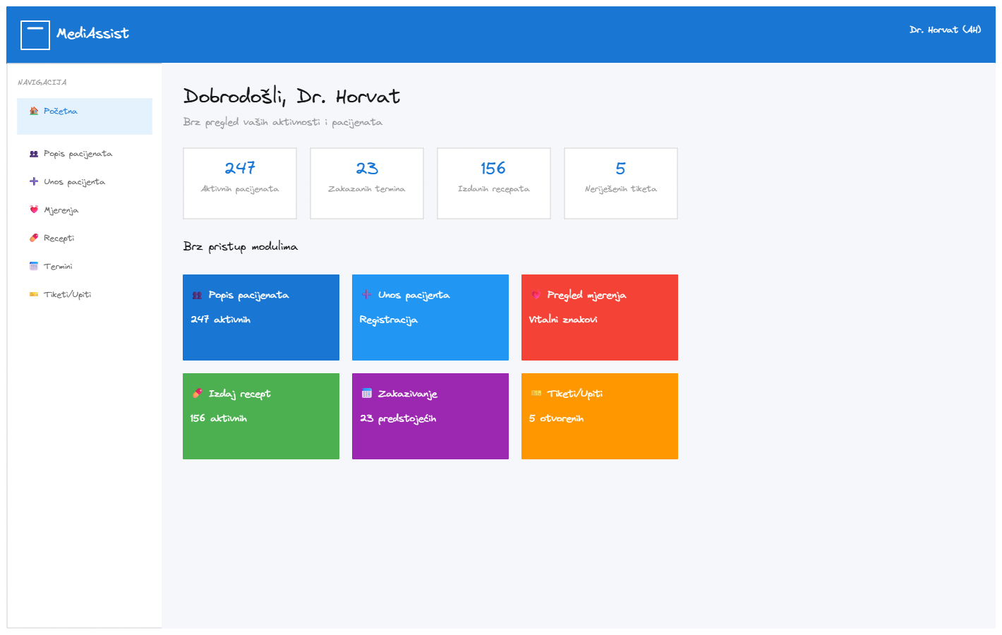Početna stranica za zdravstvenog radnika.
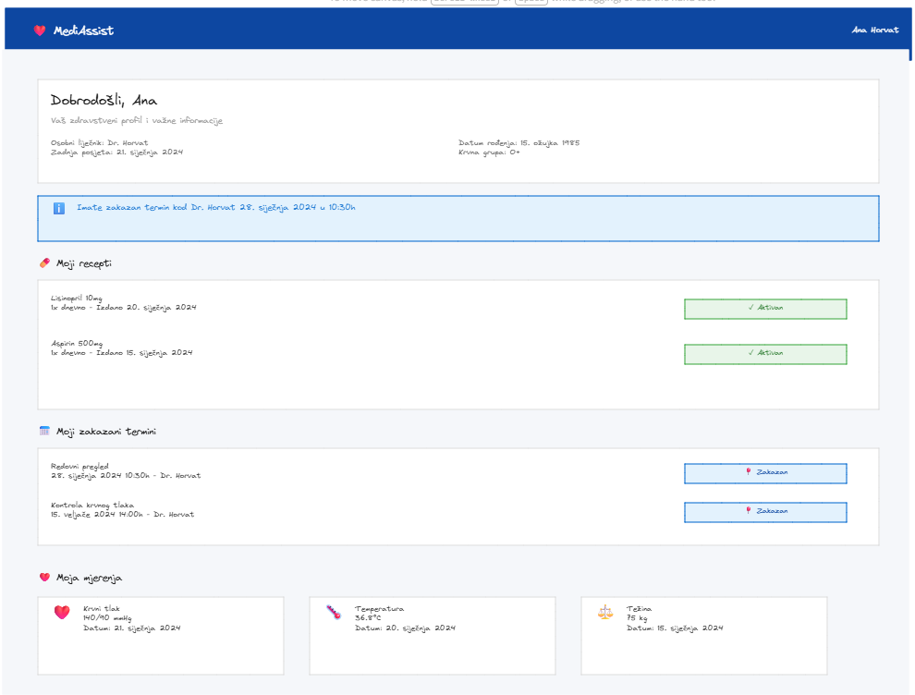
Početna stranica za pacijenta.

Stranica za pregled pacijenata, može pregledati samo ulogirani zdravstveni radnik.
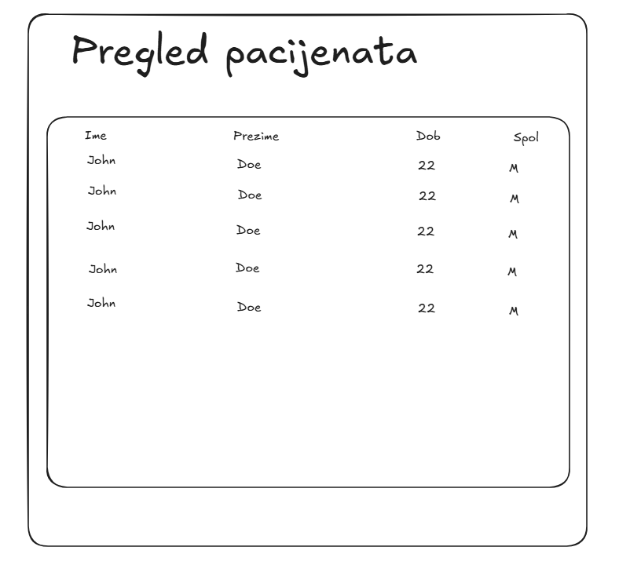
Stranica za pregled mjerenja svih pacijenata.
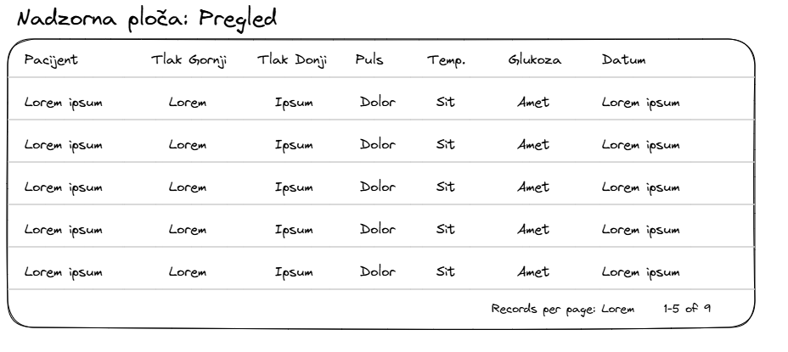

3.2.2.2. prozori za ažuriranje
Prozor za registraciju, korisnik bira je li zdravstveni radnik ili pacijent.
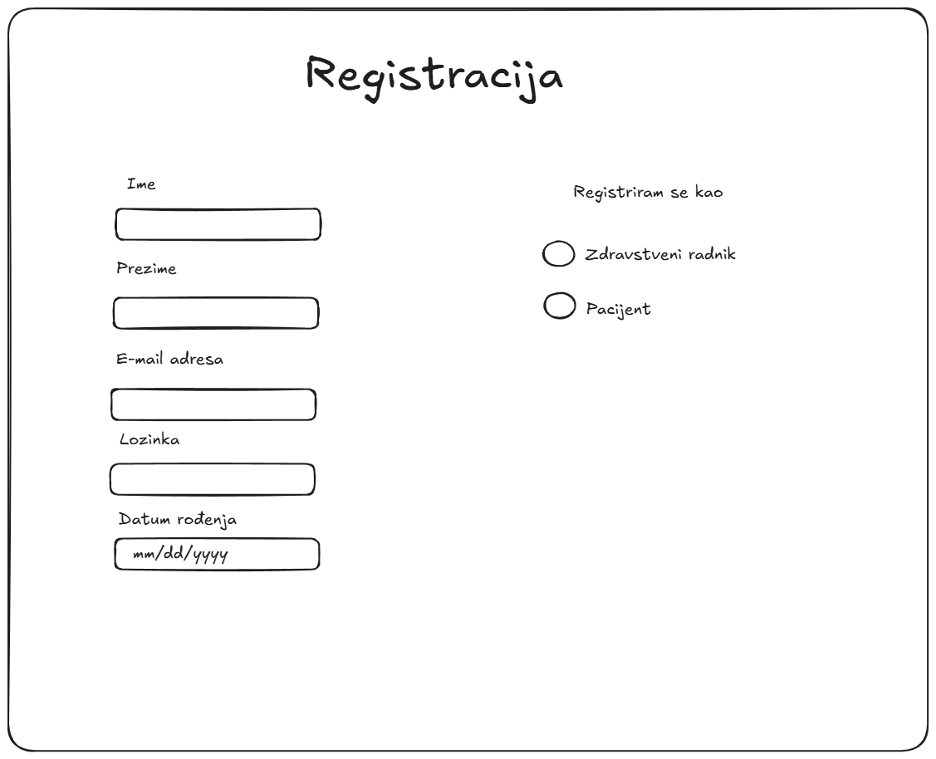

Ovaj prozor je prijava korisnika uz email i lozinku. Dolazi se do tog prozora navigacijom.
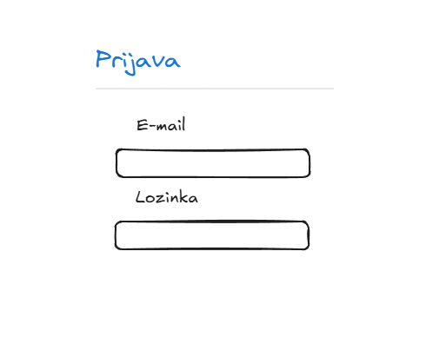

Stranica za unos mjerenja i pregled povijesti mjerenja.
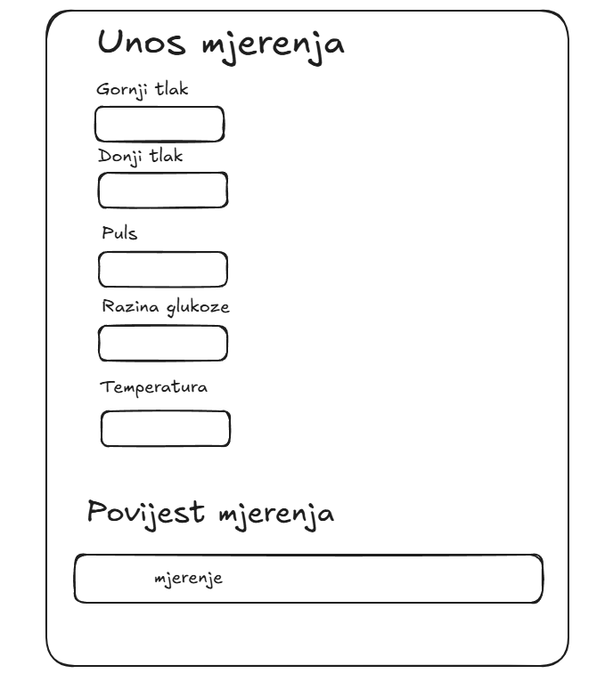

Stranica za slanje novog upita i pregled povijesti upita.
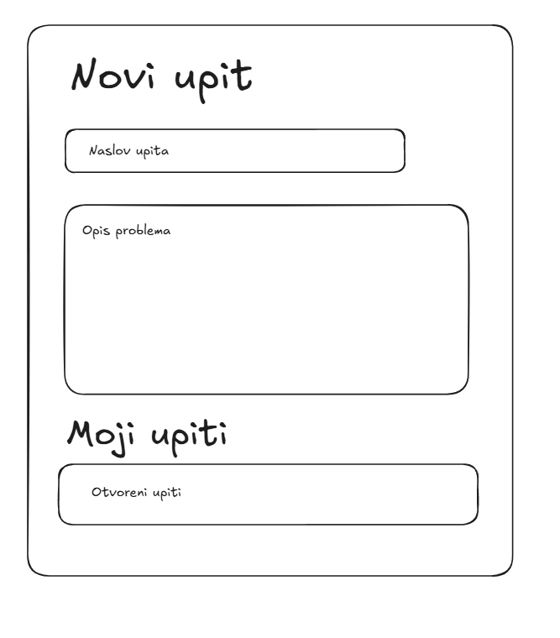

Stranica za rezervaciju novog termina i pregled naručenih termina.
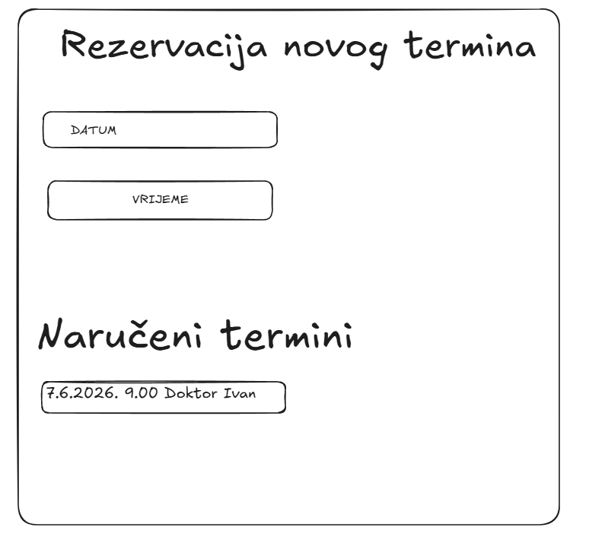
Stranica za unos novog pacijenta, zdravstveni radnik unosi.
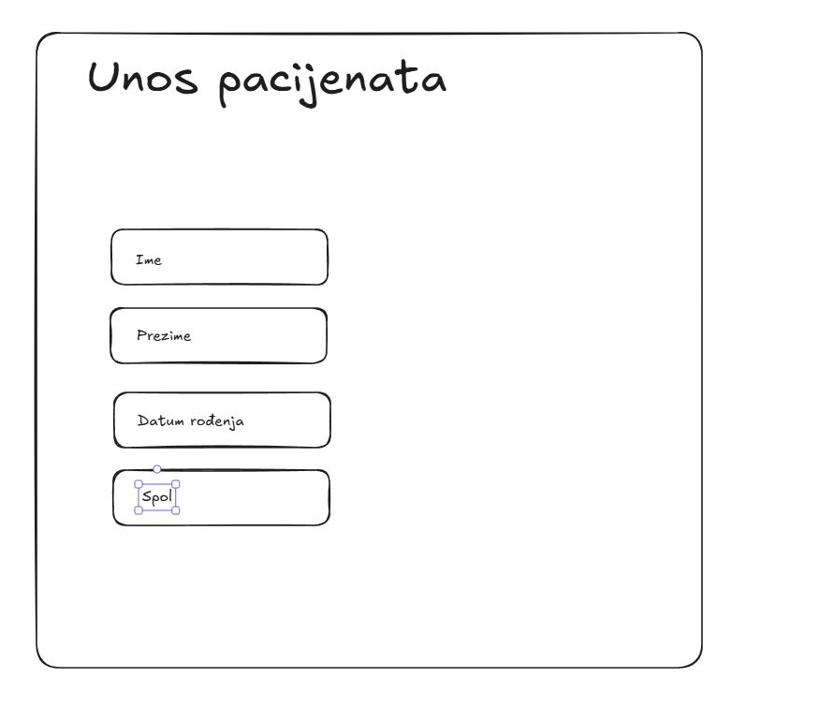
Stranica za izdavanje recepta i pregled povijesti recepta koji izdaje zdravstveni radnik.
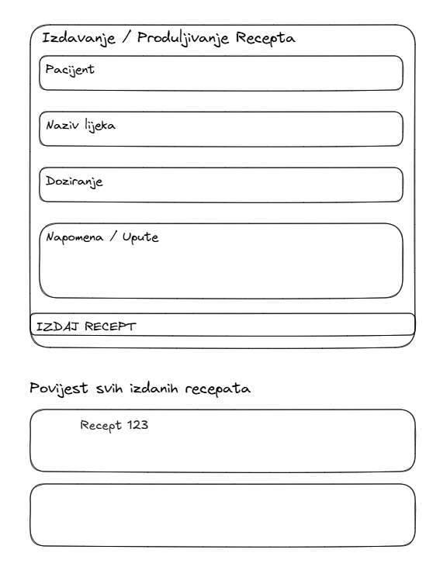

3.2.2.3. pristupni prozori za izvještaje

3.2.2.4. izvještaji (za svaki izvještaj opis njegove svrhe – npr. za donošenje odluke o ...)

3.2.2.5. pristupni prozori specijalnih funkcija

3.3. Modeliranje arhitekture sustava

3.3.1. Dijelovi sustava (npr. prikaz komunikacije među klijentskim i poslužiteljskim dijelom sustava – web, api, baza podataka)
Informacijski sustav za upravljanje zdravstvenim podacima pacijenata temelji se na troslojnoj arhitekturi koja se sastoji od klijentskog sloja (frontend), poslužiteljskog sloja (backend/API) te sloja baze podataka.
Klijentski dio (frontend) predstavlja korisničko sučelje aplikacije putem kojeg zdravstveni radnici i pacijenti pristupaju sustavu. Klijentski dio omogućuje pregled i upravljanje podacima o pacijentima, terapijama, receptima, mjerenjima i podsjetnicima. Zdravstveni radnici putem sučelja mogu evidentirati podatke o pacijentima, izdavati recepte, upravljati terapijama te pregledavati zdravstvena mjerenja, dok pacijenti mogu pregledavati vlastite podatke, propisane terapije i zaprimljene podsjetnike.
Poslužiteljski dio (backend/API) zadužen za obradu svih zahtjeva koji dolaze s klijentske strane. Backend implementira poslovnu logiku sustava, upravlja autentifikacijom i autorizacijom korisnika te osigurava siguran pristup podacima. Također upravlja svim operacijama vezanim uz pacijente, recepte, terapije, mjerenja i podsjetnike te služi kao posrednik između klijentskog dijela i baze podataka.
Baza podataka služi za trajnu pohranu svih podataka sustava, uključujući korisničke račune, podatke o pacijentima, zdravstvenim radnicima, terapijama, receptima, mjerenjima i podsjetnicima. Baza podataka osigurava integritet i dosljednost podataka te omogućuje njihovo učinkovito dohvaćanje, pohranu i ažuriranje.
Komunikacija između dijelova sustava odvija se tako da klijentski dio šalje zahtjeve poslužiteljskom dijelu putem HTTP/HTTPS protokola. Poslužiteljski dio obrađuje zaprimljeni zahtjev, prema potrebi dohvaća ili pohranjuje podatke u bazu podataka te vraća odgovarajući odgovor klijentskoj aplikaciji u obliku strukturiranih podataka.

Dijagram arhitekture sustava
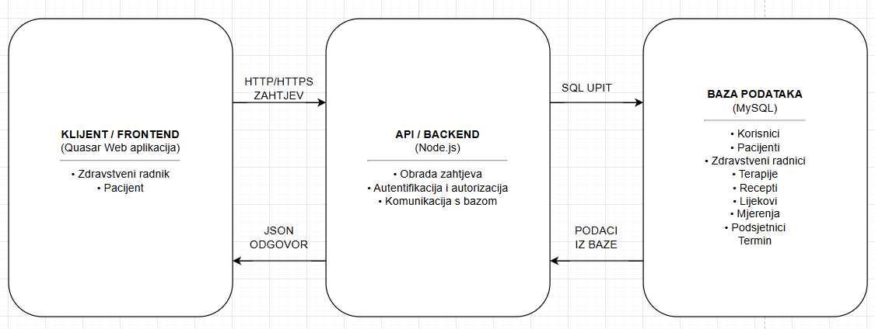

3.3.2 UML dijagram slijeda
Dijagram 1. Registracija pacijenta
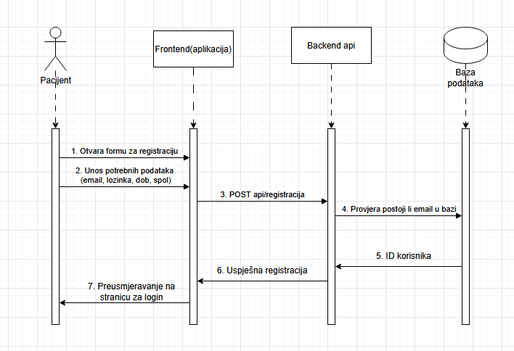Korisnik otvara stranicu za registraciju, unosi potrebne podatke, nakon toga se validirani podaci šalju backendu, koji šalje podatke u bazu, te ako su podaci dobri vraća se id korisnika na backend, i backend šalje frontendu uspješnu registraciju te se onda korisnik preusmjerava na login stranicu.

Dijagram 2. Unos novog mjerenja pacijenta
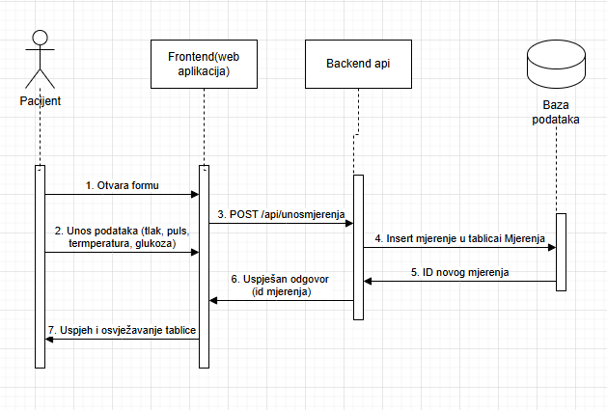Pacijent otvara formu za unos mjerenja i unosi potrebne podatke. Frontend šalje validirane podatke backendu koji ih obrađuje i sprema u bazu podataka. Baza vraća id i backend šalje uspješan odgovor frontendu. Nakon toga sustav osvježava tablicu i pokazuje uspjeh pacijentu.

4. Izrada sustava

4.1. Izrada baze podataka

4.1.1. SQL DDL skripta za izradu baze podataka sustava na nekom DBMS-u

4.1.1.1. naredbe CREATE TABLE za sve relacije iz relacijskog modela

CREATE TABLE `korisnici` (
`id_korisnici` int(11) NOT NULL AUTO_INCREMENT,
`ime` varchar(30) DEFAULT NULL,
`email` varchar(100) DEFAULT NULL,
`prezime` varchar(30) DEFAULT NULL,
`password` varchar(255) DEFAULT NULL,
`uloga` varchar(30) NOT NULL DEFAULT 'user',
PRIMARY KEY (`id_korisnici`)
) ENGINE=InnoDB AUTO_INCREMENT=24 DEFAULT CHARSET=utf8mb4 COLLATE=utf8mb4_general_ci

CREATE TABLE `MJERENJA` (
`id_mjerenja` int(11) NOT NULL AUTO_INCREMENT,
`id_pacijent` int(10) unsigned DEFAULT NULL,
`id_korisnik` int(11) NOT NULL,
`tlak_gornji` int(11) DEFAULT NULL,
`tlak_donji` int(11) DEFAULT NULL,
`puls` int(11) DEFAULT NULL,
`temperatura` decimal(4,1) DEFAULT NULL,
`datum_mjerenja` timestamp NOT NULL DEFAULT current_timestamp(),
`vrijednost_glukoze` decimal(20,6) DEFAULT NULL,
PRIMARY KEY (`id_mjerenja`),
KEY `fk_mjeranja_korisnik` (`id_korisnik`),
KEY `fk_pacijent_mjerenja` (`id_pacijent`),
CONSTRAINT `fk_mjeranja_korisnik` FOREIGN KEY (`id_korisnik`) REFERENCES `korisnici` (`id_korisnici`) ON DELETE CASCADE ON UPDATE CASCADE,
CONSTRAINT `fk_pacijent_mjerenja` FOREIGN KEY (`id_pacijent`) REFERENCES `PACIJENT` (`ID_Pacijenta`) ON DELETE CASCADE ON UPDATE CASCADE
) ENGINE=InnoDB AUTO_INCREMENT=18 DEFAULT CHARSET=utf8mb4 COLLATE=utf8mb4_general_ci

CREATE TABLE `PACIJENT` (
`ID_Pacijenta` int(10) unsigned NOT NULL AUTO_INCREMENT,
`Ime_pacijent` varchar(32) NOT NULL,
`Prezime_pacijenta` varchar(32) NOT NULL,
`DOB_Pacijent` date DEFAULT NULL,
`Spol_pacijent` enum('M','Ž') DEFAULT NULL,
`id_korisnik` int(11) DEFAULT NULL,
`granica_min_glukoza` decimal(5,2) DEFAULT NULL,
`granica_max_glukoza` decimal(5,2) DEFAULT NULL,
PRIMARY KEY (`ID_Pacijenta`),
KEY `fk_pacijent_korisnici` (`id_korisnik`),
CONSTRAINT `fk_pacijent_korisnici` FOREIGN KEY (`id_korisnik`) REFERENCES `korisnici` (`id_korisnici`) ON DELETE CASCADE ON UPDATE CASCADE
) ENGINE=InnoDB AUTO_INCREMENT=16 DEFAULT CHARSET=utf8mb4 COLLATE=utf8mb4_general_ci

CREATE TABLE `PODSJETNIK` (
`ID_Podsjetnika` int(11) NOT NULL AUTO_INCREMENT,
`Vrijeme_podsjetnika` timestamp NOT NULL DEFAULT current_timestamp(),
`Tekst_podsjetnika` varchar(250) NOT NULL DEFAULT '',
`Vrsta_podsjetnika` varchar(50) NOT NULL,
`id_user` int(11) NOT NULL,
`status_izvrsenja` varchar(50) DEFAULT 'Na čekanju',
`vrijeme_potvrde` datetime DEFAULT NULL,
PRIMARY KEY (`ID_Podsjetnika`),
KEY `fk_podsjetnik_korisnik` (`id_user`),
CONSTRAINT `fk_podsjetnik_korisnik` FOREIGN KEY (`id_user`) REFERENCES `korisnici` (`id_korisnici`) ON DELETE CASCADE ON UPDATE CASCADE
) ENGINE=InnoDB AUTO_INCREMENT=18 DEFAULT CHARSET=utf8mb4 COLLATE=utf8mb4_general_ci

CREATE TABLE `RECEPTI` (
`ID_RECEPTA` int(10) unsigned NOT NULL AUTO_INCREMENT,
`id_pacijent` int(10) unsigned NOT NULL,
`id_korisnik` int(11) NOT NULL,
`naziv_lijeka` varchar(100) NOT NULL,
`doza_lijeka` varchar(100) DEFAULT NULL,
`upute` varchar(255) DEFAULT NULL,
`datum_izdavanja` datetime DEFAULT current_timestamp(),
PRIMARY KEY (`ID_RECEPTA`),
KEY `fk_recepti_pacijent` (`id_pacijent`),
KEY `fk_recepti_korisnik` (`id_korisnik`),
CONSTRAINT `fk_recepti_korisnik` FOREIGN KEY (`id_korisnik`) REFERENCES `korisnici` (`id_korisnici`) ON DELETE CASCADE ON UPDATE CASCADE,
CONSTRAINT `fk_recepti_pacijent` FOREIGN KEY (`id_pacijent`) REFERENCES `PACIJENT` (`ID_Pacijenta`) ON DELETE CASCADE
) ENGINE=InnoDB AUTO_INCREMENT=4 DEFAULT CHARSET=utf8mb4 COLLATE=utf8mb4_general_ci

CREATE TABLE `Termin` (
`ID_termina` int(11) NOT NULL AUTO_INCREMENT,
`Datum` date DEFAULT NULL,
`Vrijeme` time DEFAULT NULL,
`status` varchar(30) DEFAULT NULL,
`ID_Pacijenta` int(10) unsigned NOT NULL,
PRIMARY KEY (`ID_termina`),
KEY `ID_Pacijenta` (`ID_Pacijenta`),
CONSTRAINT `Termin_ibfk_1` FOREIGN KEY (`ID_Pacijenta`) REFERENCES `PACIJENT` (`ID_Pacijenta`)
) ENGINE=InnoDB AUTO_INCREMENT=9 DEFAULT CHARSET=utf8mb4 COLLATE=utf8mb4_general_ci

CREATE TABLE `TIKET` (
`id_tiketa` int(11) NOT NULL AUTO_INCREMENT,
`naslov_upita` varchar(255) NOT NULL,
`vrijeme_kreiranja` timestamp NOT NULL DEFAULT current_timestamp(),
`status` varchar(20) NOT NULL DEFAULT 'Otvoreno',
`id_korisnika` int(11) NOT NULL,
PRIMARY KEY (`id_tiketa`),
KEY `fk_tiket_korisnik` (`id_korisnika`),
CONSTRAINT `fk_tiket_korisnik` FOREIGN KEY (`id_korisnika`) REFERENCES `korisnici` (`id_korisnici`) ON DELETE CASCADE
) ENGINE=InnoDB AUTO_INCREMENT=2 DEFAULT CHARSET=utf8mb4 COLLATE=utf8mb4_general_ci

CREATE TABLE `TIKET_PORUKE` (
`id_poruke` int(11) NOT NULL AUTO_INCREMENT,
`id_tiketa` int(11) NOT NULL,
`id_autora` int(11) NOT NULL,
`tekst_poruke` text NOT NULL,
`vrijeme_slanja` timestamp NOT NULL DEFAULT current_timestamp(),
PRIMARY KEY (`id_poruke`),
KEY `fk_poruke_tiket` (`id_tiketa`),
KEY `fk_poruke_autor` (`id_autora`),
CONSTRAINT `fk_poruke_autor` FOREIGN KEY (`id_autora`) REFERENCES `korisnici` (`id_korisnici`) ON DELETE CASCADE,
CONSTRAINT `fk_poruke_tiket` FOREIGN KEY (`id_tiketa`) REFERENCES `TIKET` (`id_tiketa`) ON DELETE CASCADE
) ENGINE=InnoDB AUTO_INCREMENT=4 DEFAULT CHARSET=utf8mb4 COLLATE=utf8mb4_general_ci

CREATE TABLE `ZDRAVSTVENI_RADNIK` (
`ID_Zdravstveni_radnik` int(11) NOT NULL AUTO_INCREMENT,
`Ime_zdravstveni_radnik` varchar(32) NOT NULL,
`Prezime_zdravstveni_radnik` varchar(32) NOT NULL,
`id_korisnici` int(11) NOT NULL,
PRIMARY KEY (`ID_Zdravstveni_radnik`),
KEY `fk_zdravstveni_radnik_korisnici` (`id_korisnici`),
CONSTRAINT `fk_zdravstveni_radnik_korisnici` FOREIGN KEY (`id_korisnici`) REFERENCES `korisnici` (`id_korisnici`) ON DELETE CASCADE ON UPDATE CASCADE
) ENGINE=InnoDB AUTO_INCREMENT=32 DEFAULT CHARSET=utf8mb4 COLLATE=utf8mb4_general_ci

4.1.1.2. naredbe INSERT INTO za sve obavezne podatke bez kojih sustav ne može raditi
Sustav može raditi bez ikakvih početnih podataka.

4.2. Izrada aplikacije

4.2.1. Desktop, web, mobilne i API

4.2.1.1. prikaz projektnog stabla s objašnjenjem
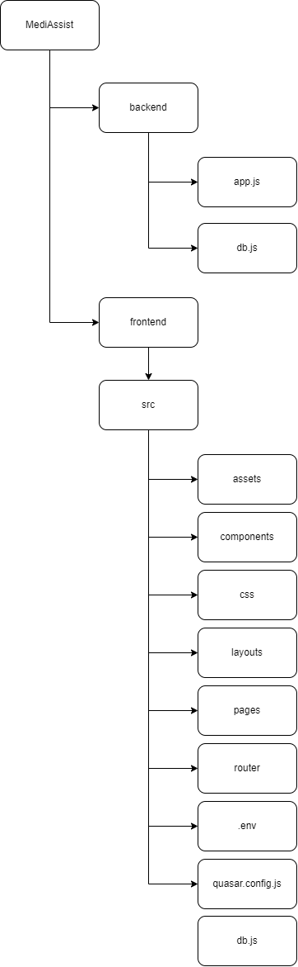
Backend
backend – Poslužiteljski (Server-side) dio aplikacije implementiran u Node.js razvojnom okruženju, koji omogućuje komunikaciju s MySQL bazom podataka i obradu zahtjeva klijentske aplikacije.
- app.js – Glavna backend aplikacija koja sadrži sve API endpointe za rukovanje CRUD operacijama nad entitetima sustava (korisnici, pacijenti, zdravstveni radnici, mjerenja, recepti, termini i tiketi). Ovdje je implementirana kompletna poslovna logika za autentifikaciju korisnika (JWT), validaciju unosa mjerenja glukoze i tlaka, filtriranje i dohvat podataka ovisno o ulogama te slanje strukturiranih obavijesti.

Frontend
frontend – Klijentski (Client-side) dio aplikacije razvijen korištenjem Quasar frameworka (Vue.js) koji pacijentima omogućuje pregled recepata, unos vitalnih parametara i komunikaciju s liječnikom, dok zdravstvenim radnicima pruža sučelje za upravljanje pacijentima i terminima.
- src – Glavni direktorij s izvornim kodom klijentske aplikacije.
- assets – Statički resursi poput medicinskih ikona, logotipa sustava i datoteka koje se koriste unutar korisničkog sučelja.
- components – Višekratno iskoristive (Reusable) Vue komponente koje se renderiraju na više mjesta u aplikaciji (npr. prilagođene tablice, dijagrami mjerenja).
- css – Globalne stilske datoteke (CSS/SCSS) za vizualno oblikovanje medicinskog sučelja prema smjernicama pristupačnosti dizajna projekta.
- layouts – Layout komponente koje definiraju globalnu strukturu stranica (header sa zvoncem za obavijesti, footer, sidebar s navigacijom). Struktura se dinamički mijenja ovisno o ulozi ulogiranog korisnika (pacijent ili zdravstveni radnik).
- pages – Vue komponente koje predstavljaju pojedinačne funkcionalne stranice (stranica za prijavu i registraciju, nadzorna ploča pacijenta, sučelje za unos i prikaz mjerenja, stranica za izdavanje recepata, modul za ugovaranje termina te administracija tiketa podrške).
- router – Konfiguracija Vue Router-a koja upravlja navigacijom i URL putanjama. Sadrži navigacijske zaštite (navigation guards) koje provjeravaju valjanost JWT tokena i prava pristupa rutama na temelju uloge.
- .env – Konfiguracijska datoteka okruženja koja sadrži varijable poput mrežne adrese backend API poslužitelja.
- quasar.config.js – Glavna konfiguracijska datoteka Quasar frameworka koja definira postavke build procesa, integraciju UI komponenti, ikona i tema aplikacije.

4.2.1.2. jasna povezanost izrađenih elemenata s modeliranim korisničkim sučeljem
Stranica | UI Element | API Endpoint | HTTP Metoda | Opis
Prijava i Registracija | Forma za registraciju | /api/registracija | POST | Upisivanje osnovnih podataka o novom korisničkom računu u bazu podataka.
 | Forma za prijavu | /api/login | POST | Provjera korisničkih podataka, generiranje i vraćanje JWT autentifikacijskog tokena.
Main Layout (Zaglavlje) | Zvonce za obavijesti | /api/obavijesti | GET | Dinamičko povlačenje kombiniranih podsjetnika (termini i recepti) za ulogiranog korisnika (HTTP Polling).
Prikaz pacijenata | Lista pacijenata | /api/pacijenti | GET | Dohvaćanje popisa svih pacijenata za prikaz u liječničkom sučelju.
Unos pacijenta | Forma za unos pacijenta | /api/unospacijenta | POST | Povezivanje osobnih zdravstvenih podataka s korisničkim računom i upis u tablicu PACIJENT.
Mjerenja | Forma za unos mjerenja | /api/mjerenja | POST | Upis novih vitalnih parametara (tlak, glukoza, puls, temperatura) u tablicu MJERENJA.
 | Grafički prikaz mjerenja | /api/mjerenja/:id_pacijenta | GET | Dohvaćanje povijesti mjerenja određenog pacijenta radi generiranja analitičkih dijagrama.
Recepti | Forma za izdavanje recepta | /api/unosrecepta | POST | Unos novog ili obnova postojećeg lijeka u tablicu RECEPTI od strane liječnika.
 | Tablica povijesti recepata | /api/mojiRecepti | GET | Dohvaćanje povijesti propisanih lijekova i uputa za ulogiranog pacijenta.
Termini | Lista termina | /api/termini | GET | Dohvaćanje rasporeda pregleda filtriranih prema pacijentu ili liječniku.
 | Forma za zahtjev termina | /api/termini | POST | Slanje zahtjeva za novi termin pregleda od strane pacijenta.
 | Gumb za ažuriranje statusa | /api/termini/:id | PUT | Liječnikovo odobravanje, odbijanje ili promjena statusa predloženog termina.
Tehnička podrška | Lista tiketa | /api/tiketi | GET | Dohvat svih otvorenih i zatvorenih prijava tehničke podrške.
 | Chat sučelje unutar tiketa | /api/tiketi/:id/poruke | POST | Slanje i upisivanje nove tekstualne poruke unutar odabranog tiketa u tablicu TIKET_PORUKE.

4.2.1.3. formalni prikaz važnijih/složenijih algoritama (korištenje metoda npr. blok dijagram ili pseudokod)
Rute /api/obavijesti, /api/mjerenja i stranice MainLayout.vue i Mjerenja.vue
PROCEDURA DohvatiKombiniraneObavijesti(id_korisnika, uloga)
INPUT: id_korisnika, uloga
// Inicijalizacija SQL upita za termine
definiraj sqlTermini = "SELECT ID_Termina, 'termin', Datum, Vrijeme, tekst_obavijesti FROM Termin WHERE Datum >= TrenutniDatum()"
// Inicijalizacija SQL upita za recepte
definiraj sqlRecepti = "SELECT ID_RECEPTA, 'recept', datum_izdavanja, 'Danas', tekst_obavijesti FROM RECEPTI"
// Filtriranje prema ulogama radi zaštite privatnosti podataka
AKO JE uloga JEDNAKA "pacijent":
sqlTermini = sqlTermini + " AND id_korisnik = " + id_korisnika
sqlRecepti = sqlRecepti + " AND id_korisnik = " + id_korisnika
KRAJ_AKO
// Spajanje rezultata u jedinstveni kronološki niz pomoću UNION ALL sintakse
definiraj konacniSql = "(" + sqlTermini + ") UNION ALL (" + sqlRecepti + ") ORDER BY sirovi_datum DESC LIMIT 5"
POKRENI IZVRŠAVANJE UPITA nad bazom podataka s parametrima [id_korisnika, id_korisnika]
AKO JE izvršavanje uspješno:
rezultati = PARSIRAJ_ZAPISE(odgovor_baze)
POŠALJI HTTP ODGOVOR (status 200) SA rezultati
INAČE:
ZABIJEŽI_GREŠKU_U_LOGOVIMA(error.message)
POŠALJI HTTP GREŠKU (status 500) SA PORUKOM "Greška pri dohvaćanju obavijesti."
KRAJ_AKO
KRAJ PROCEDURE

4.3. Testiranje sustava

4.3.1. Izrada unit testova

ID testa | Naziv testa | Testirana ruta | Cilj testa | Ulazni parametri | Rezultat | Status testa
UT-1 | Registracija pacijenta | POST /api/registracija | Provjera stvaranja pacijenta | {ime, prezime, email, lozinka, uloga: "pacijent", dob, spol} | 200 { message: "Registracija je u potpunosti uspješna!" } | Prošao
UT-2 | Registracija zdravstvenog radnika | POST /api/registracija | Provjera stvaranja zdravstvenog radnika | {ime, prezime, email, lozinka, uloga: "zdravstveni_radnik"} | 200 { message: "Registracija je u potpunosti uspješna!" } | Prošao
UT-3 | Registracija s postojećim emailom | POST /api/registracija | Provjera duplikata emaila | {email: "postojeci@email.hr", ...} | 400 { message: "Korisnik s ovim emailom već postoji" } | Prošao
UT-4 | Prijava | POST /api/login | Provjera login-a s točnim podacima | {email: "x@x.hr", lozinka: "123"} | 200 { message: "Prijava uspješna", token, uloga } | Prošao
UT-5 | Prijava s krivim mailom | POST /api/login | Provjera nepostojećeg korisnika | {email: "nepostojeci@x.hr", lozinka: "123"} | 400 { message: "Neispravan email ili lozinka" } | Prošao
UT-6 | Prijava s krivom lozinkom | POST /api/login | Provjera krive lozinke | {email: "x@x.hr", lozinka: "kriva"} | 400 { message: "Neispravan email ili lozinka" } | Prošao
UT-7 | Unos mjerenja kao pacijent | POST /api/unosmjerenja | Provjera unosa mjerenja (uloga pacijent) | Token (pacijent) + {tlak_gornji, tlak_donji, puls, temperatura, vrijednost_glukoze} | 200 { success: true, message: "Spremljeno u bazu!" } | Prošao
UT-8 | Unos mjerenja kao zdrav. radnik | POST /api/unosmjerenja | Provjera unosa mjerenja za drugog pacijenta | Token (radnik) + {id_pacijent, tlak_gornji, ...} | 200 { success: true } | Prošao
UT-9 | Dohvat mjerenja kao pacijent | GET /api/svaMjerenja | Provjera filtriranja po korisniku | Token (pacijent) | 200 — samo mjerenja prijavljenog pacijenta
UT-10 | Dohvat mjerenja kao zdrav. radnik | GET /api/svaMjerenja | Provjera dohvata svih mjerenja | Token (radnik) | 200 — sva mjerenja
UT-11 | Dohvat pacijenata (radnik) | GET /api/pacijenti | Provjera dohvata svih pacijenata | Token (zdravstveni_radnik) | 200 — lista pacijenata
UT-12 | Dohvat pacijenata (pacijent) | GET /api/pacijenti | Provjera zabrane pristupa (pogrešna uloga) | Token (pacijent) | 403 { message: "Nemate ovlasti za ovu akciju." }
UT-13 | Unos pacijenta (radnik) | POST /api/unospacijenta | Provjera unosa novog pacijenta | Token (radnik) + {ime, prezime, dob, spol} | 200 — potvrda unosa
UT-14 | Izdavanje recepta (radnik) | POST /api/unosrecepta | Provjera izdavanja recepta | Token (radnik) + {id_pacijent, naziv_lijeka, doziranje, napomena} | 200 { success: true, message: "Recept uspješno izdan!" }
UT-15 | Dohvat recepata kao radnik | GET /api/mojiRecepti | Provjera dohvata svih recepata | Token (radnik) | 200 — svi recepti
UT-16 | Dohvat recepata kao pacijent | GET /api/mojiRecepti | Provjera filtriranja recepata | Token (pacijent) | 200 — samo vlastiti recepti
UT-17 | Zakazivanje termina (pacijent) | POST /api/unostermina | Provjera unosa termina | Token (pacijent) + {datum, vrijeme} | 200 { success: true, message: "Termin uspješno dodan!" }
UT-18 | Dohvat termina kao pacijent | GET /api/termini | Provjera filtriranja termina | Token (pacijent) | 200 — samo vlastiti termini
UT-19 | Dohvat termina kao radnik | GET /api/termini | Provjera dohvata svih termina | Token (radnik) | 200 — svi termini
UT-20 | Kreiranje tiketa (pacijent) | POST /api/tiketi | Provjera otvaranja novog tiketa | Token (pacijent) + {naslov_upita, tekst_poruke} | 200 { success: true, id_tiketa }
UT-21 | Kreiranje tiketa (radnik) | POST /api/tiketi | Provjera zabrane (samo pacijenti) | Token (radnik) | 403 { message: "Samo pacijenti mogu otvoriti novi tiket." }
UT-22 | Dohvat tiketa kao pacijent | GET /api/tiketi | Provjera filtriranja tiketa | Token (pacijent) | 200 — samo vlastiti tiketi
UT-23 | Dohvat tiketa kao radnik | GET /api/tiketi | Provjera dohvata svih tiketa | Token (radnik) | 200 — svi tiketi
UT-24 | Kreiranje tiketa bez naslova | POST /api/tiketi | Provjera validacije | Token (pacijent) + {naslov_upita: ""} | 400 { message: "Naslov upita je obavezan." }
UT-25 | Dohvat poruka tiketa | GET /api/tiketi/:id/poruke | Provjera dohvata poruka | Token + :id (validan tiket ID) | 200 — lista poruka
UT-27 | Slanje poruke u tiket | POST /api/tiketi/:id/poruke | Provjera slanja poruke | Token + {tekst_poruke} | 200 { success: true }
UT-28 | Promjena statusa tiketa (radnik) | PUT /api/tiketi/:id/status | Provjera ažuriranja statusa | Token (radnik) + {status: "U OBRADI"} | 200 { success: true }
UT-29 | Dohvat obavijesti (pacijent) | GET /api/obavijesti | Provjera podsjetnika za termine | Token (pacijent) | 200 {success: true }
UT-30 | Dohvat obavijesti (radnik) | GET /api/obavijesti | Provjera podsjetnika za termine | Token (radnik) | 200 {success: true }
UT-31 | Dohvat obavijesti bez tokena | GET /api/obavijesti | Provjera tokena |  | 401 "message": "Pristup odbijen. Token nedostaje."

UT-1 do UT-6 Pass

UT-7 do UT-10 Pass
UT-11 do UT-13 Pass
UT-14 do UT-16 Pass
UT-17 do UT-19 Pass
UT-20 do UT-31 Pass

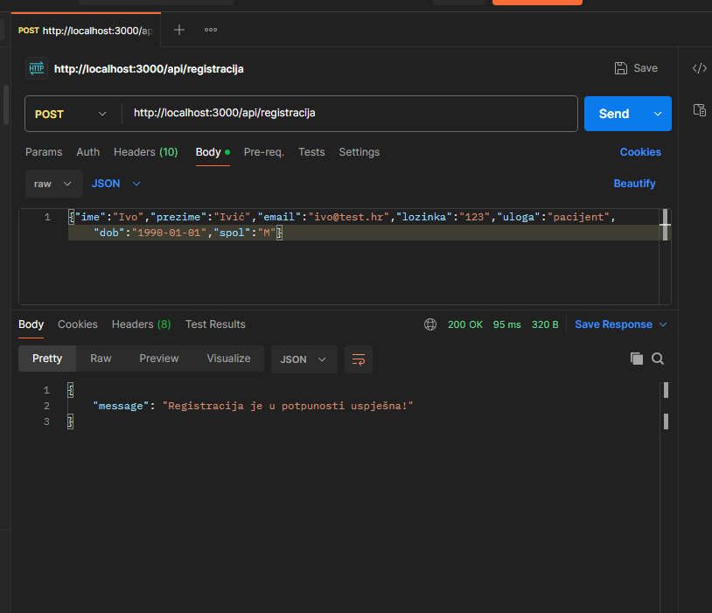UT-1 Registracija pacijenta
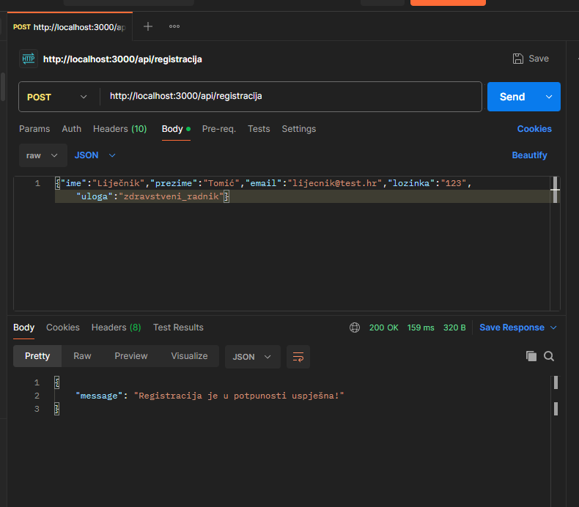UT-2 Registracija zdravstvenog radnika

UT-3
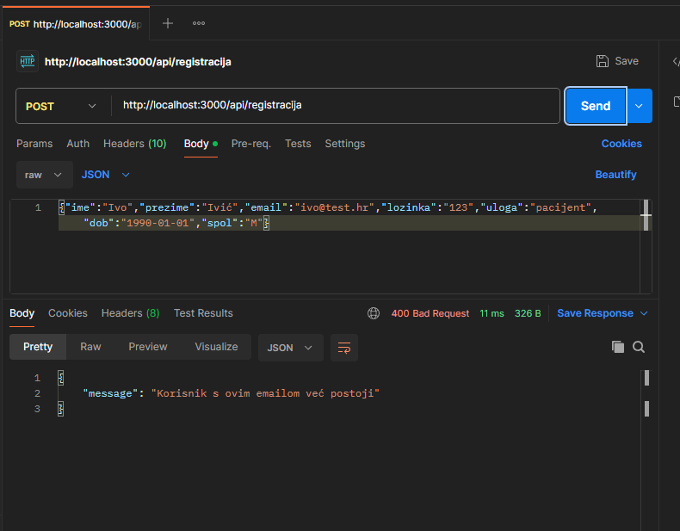UT-3 Registracija s postojećim emailom

UT-4
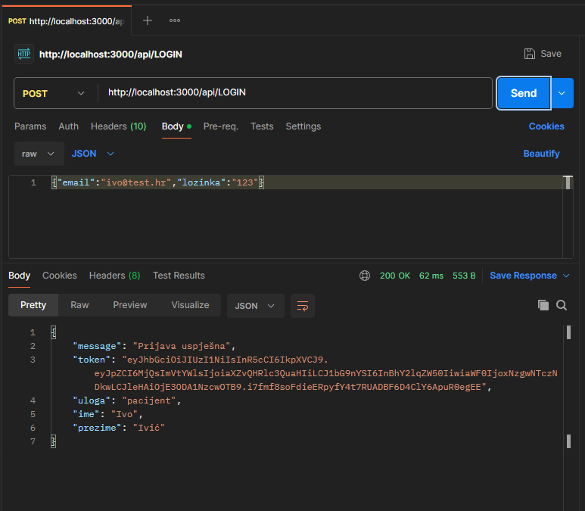UT-4 Prijava
UT-5
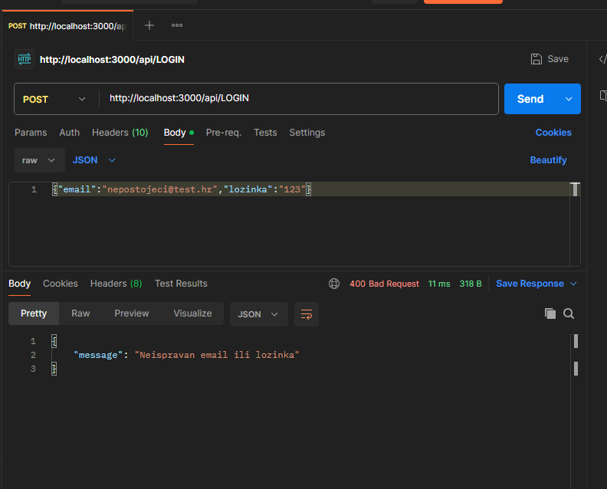UT-5 Prijava s krivim mailom

UT-6
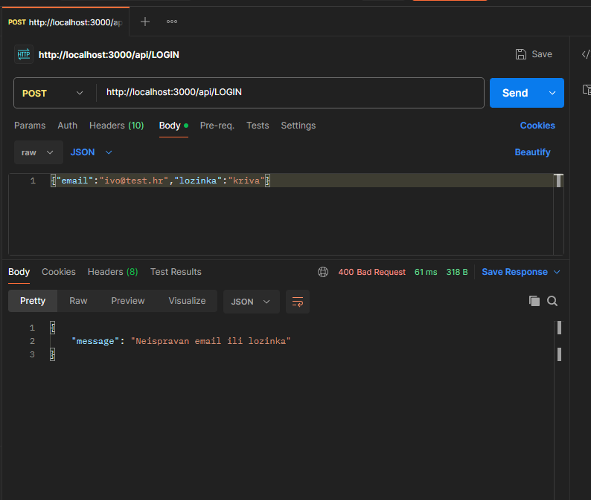UT-6 Prijava s krivom lozinkom

UT-7
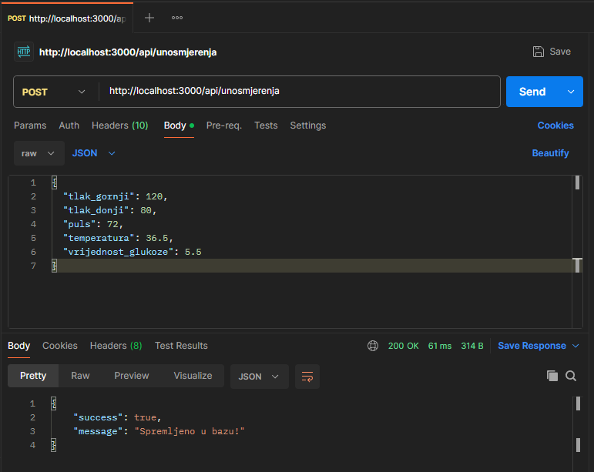UT-7 Unos mjerenja kao pacijent

UT-8

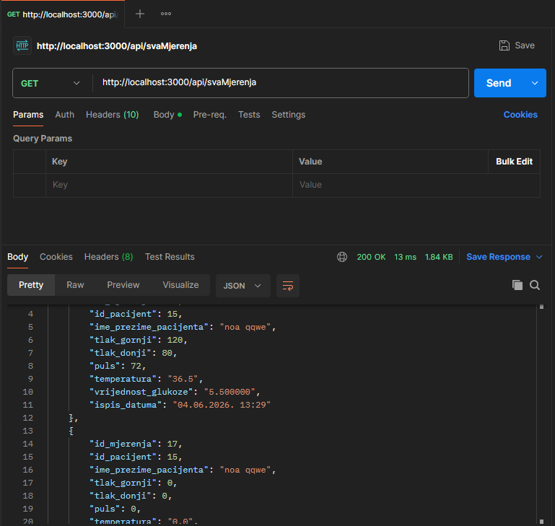UT-8 Dohvat mjerenja kao zdrav. radnik

UT-9
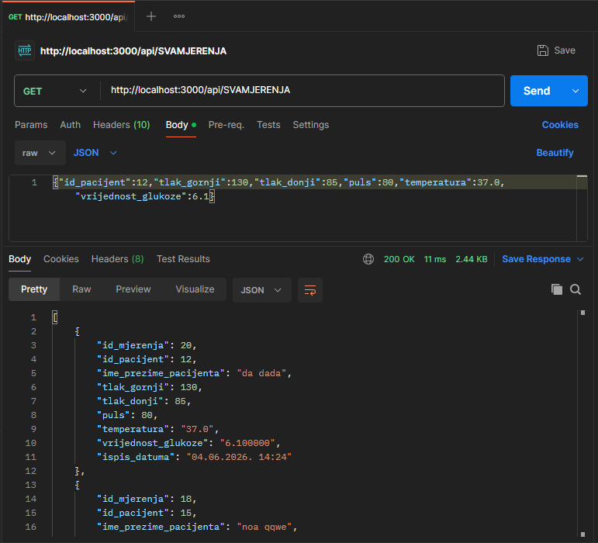UT-9 Dohvat mjerenja kao zdrav. radnik

UT-10
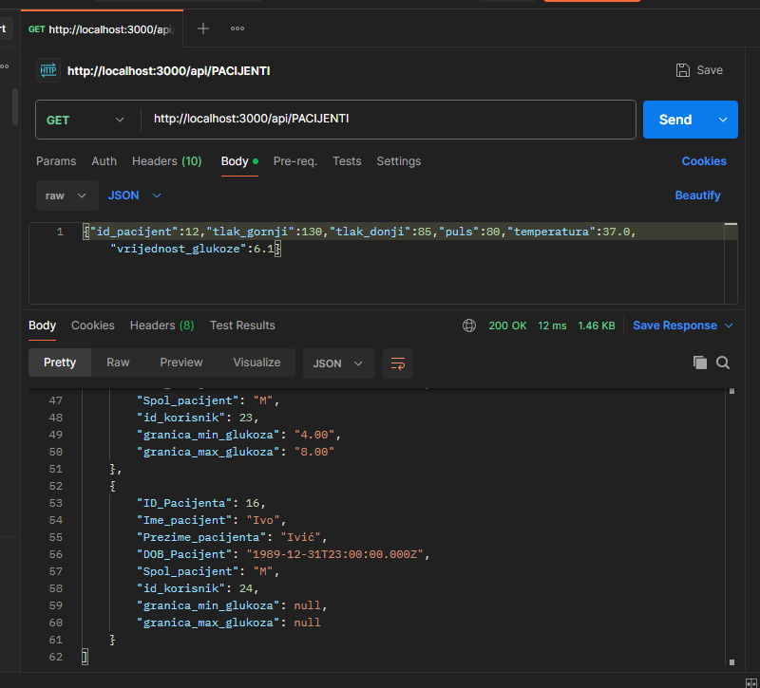UT-10 Dohvat pacijenata (radnik)

UT-11
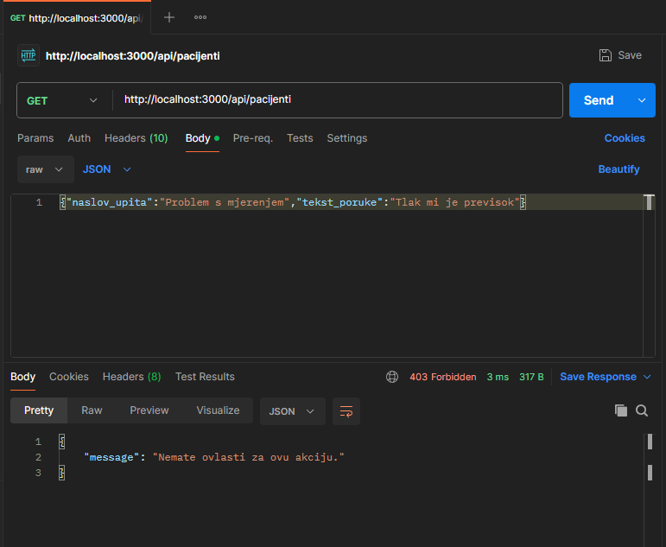UT-12 Dohvat pacijenata (pacijent)

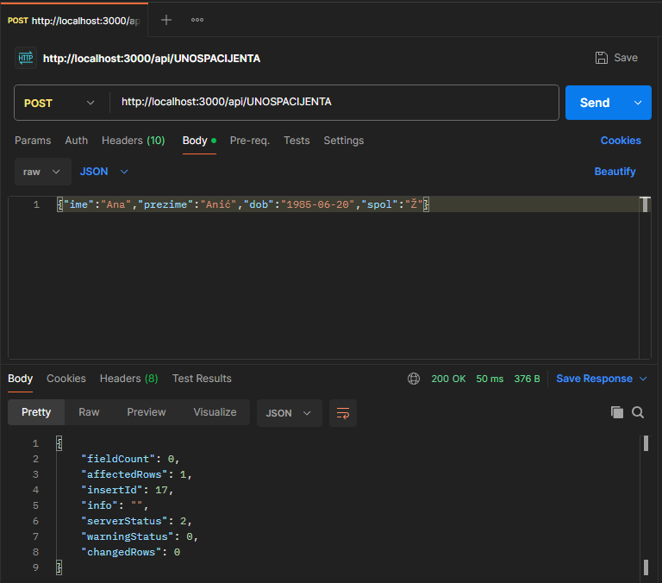
UT-13 Unos pacijenta (radnik)

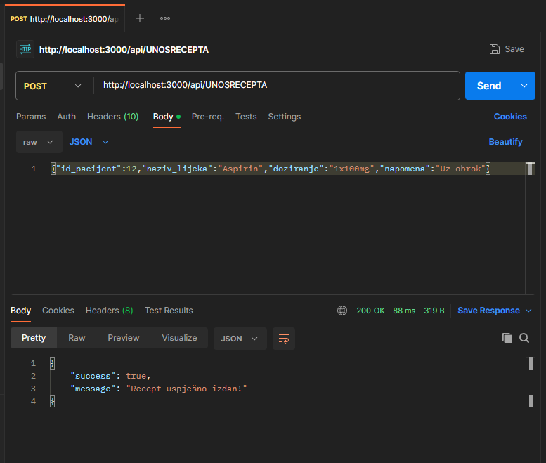
UT-14 Izdavanje recepta (radnik)

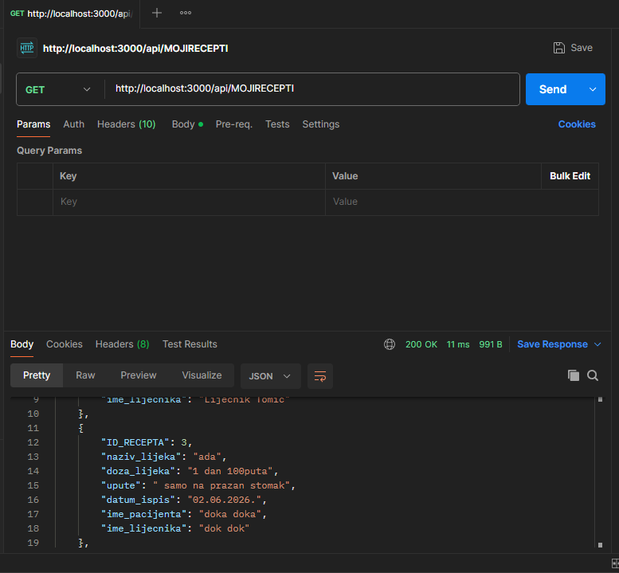
UT-15 Dohvat recepata kao radnik

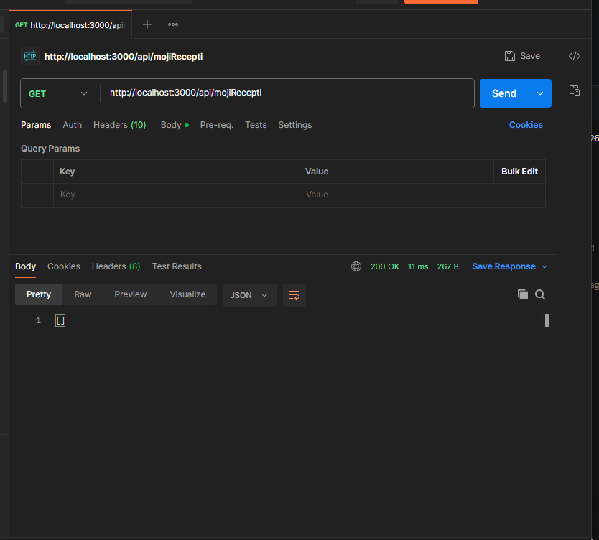
UT-16 Dohvat recepata kao pacijent

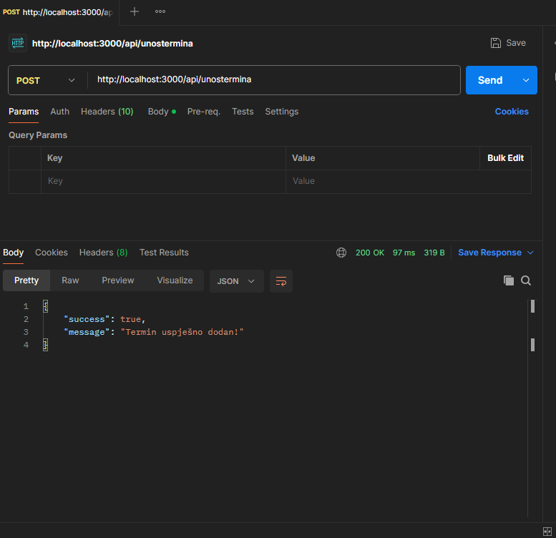
UT-17 Zakazivanje termina (pacijent)

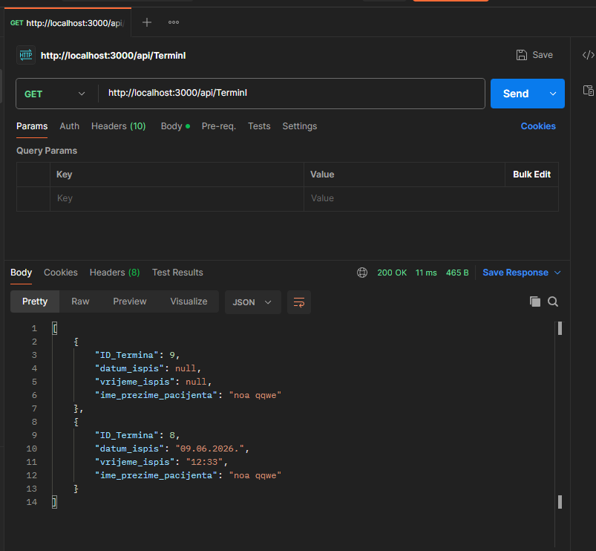
UT-18 Dohvat termina kao pacijent

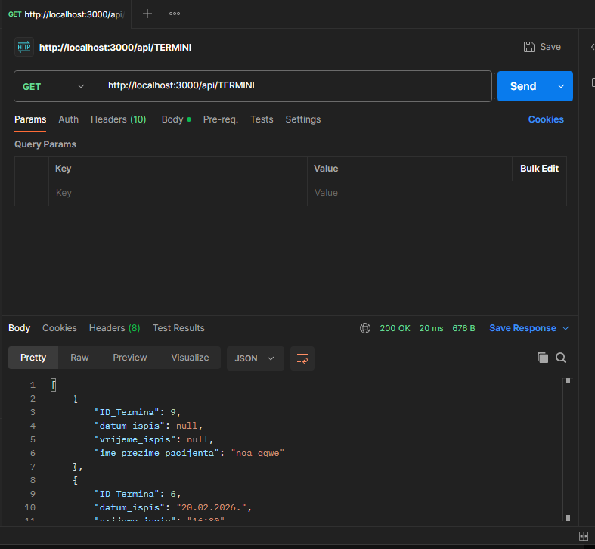
UT-19 Dohvat termina kao radnik

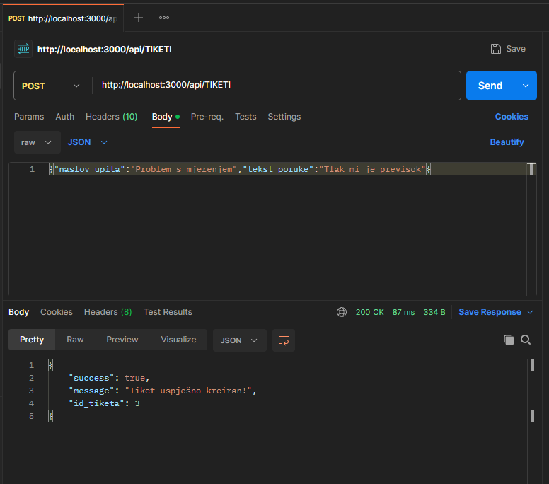
UT-20 Kreiranje tiketa (pacijent)

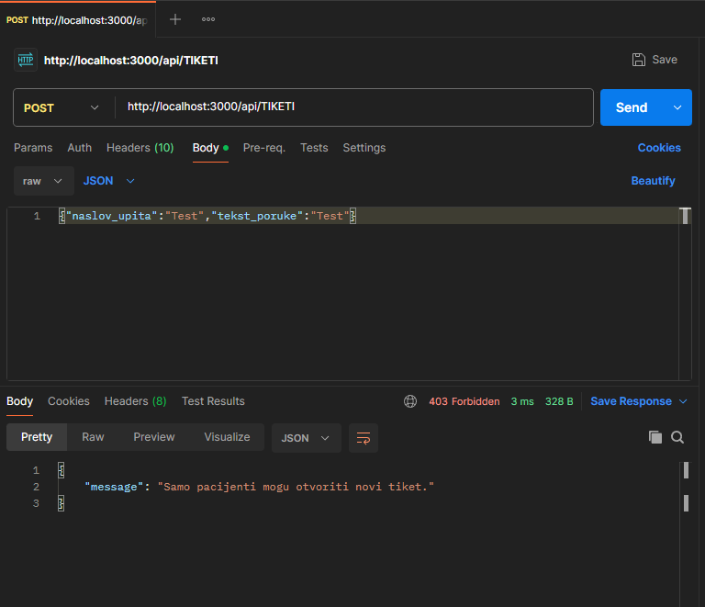
UT-21 Kreiranje tiketa (radnik)

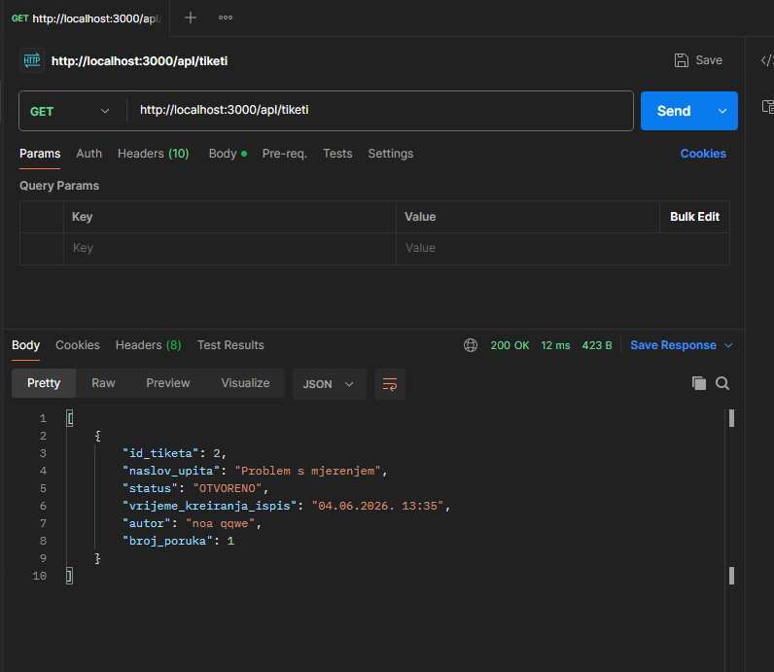
UT-22 Dohvat tiketa kao pacijent

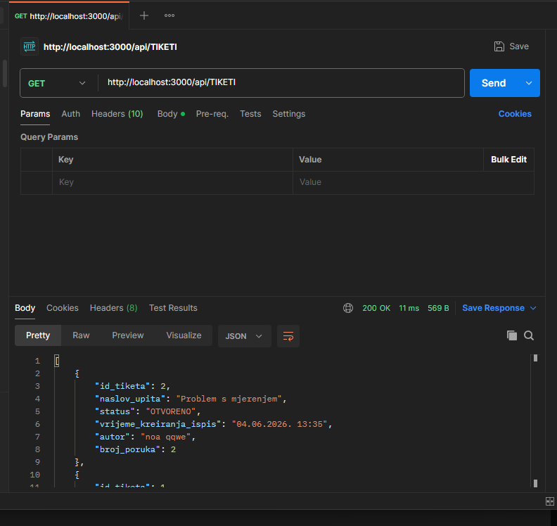
UT-23 Dohvat tiketa kao radnik

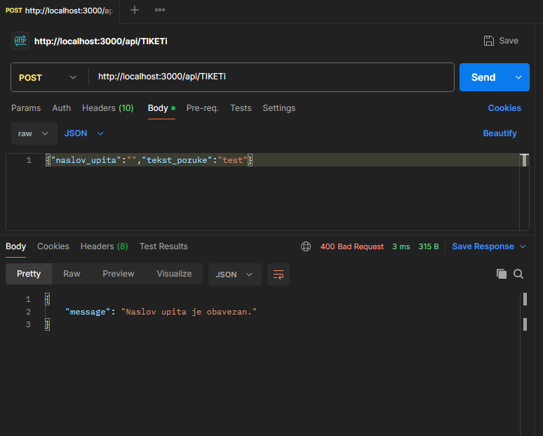
UT-24 Kreiranje tiketa bez naslova

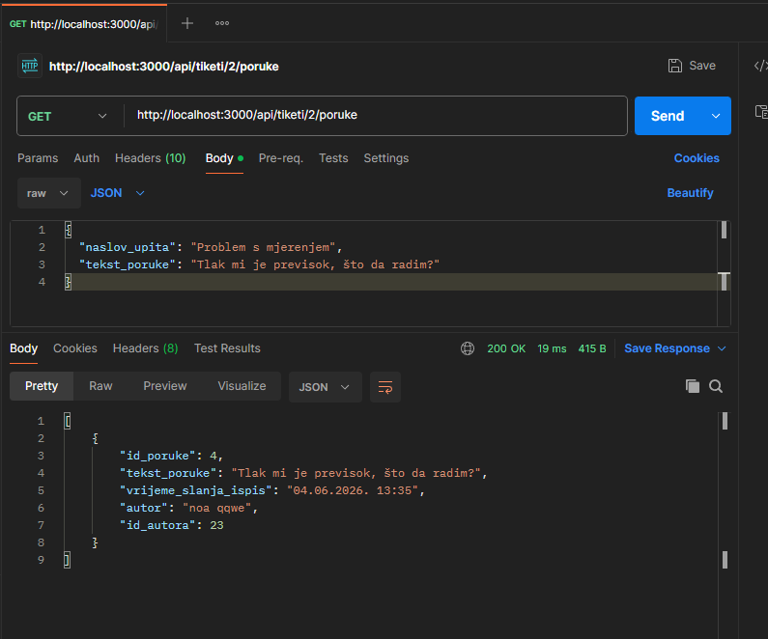
UT-25 Dohvat poruka tiketa

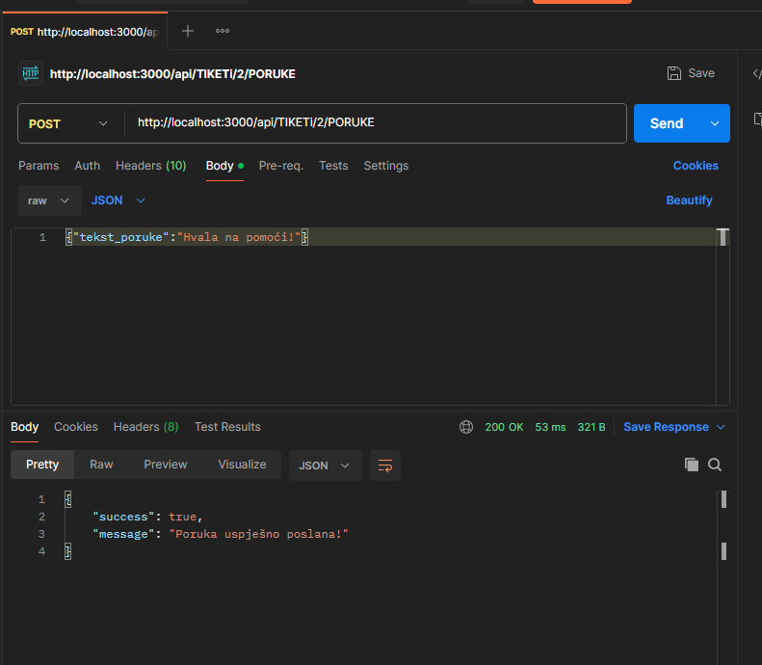
UT-27 Slanje poruke u tiket

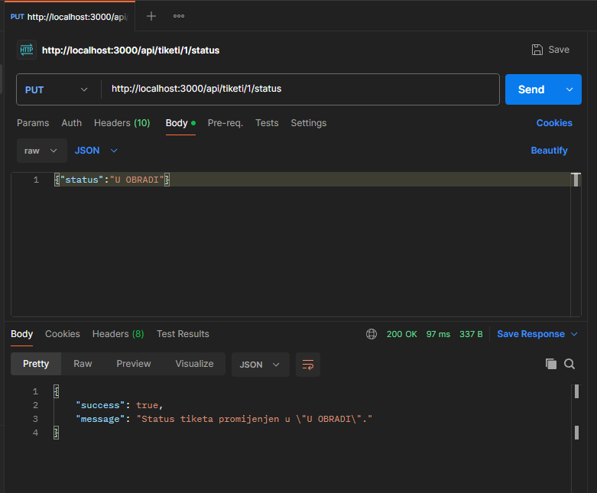
UT-28 Promjena statusa tiketa (radnik)

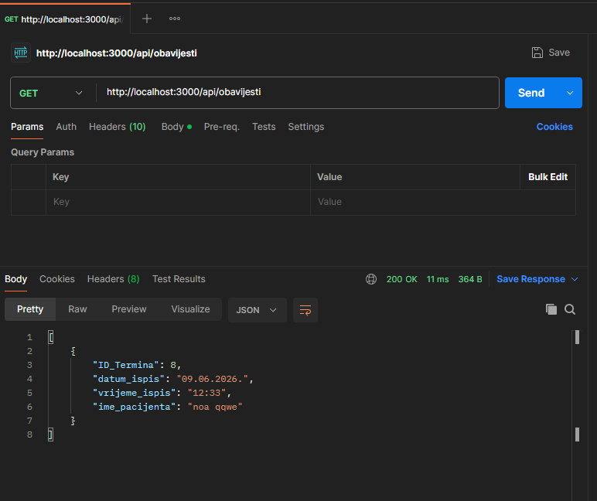
UT-29 Dohvat obavijesti (pacijent)

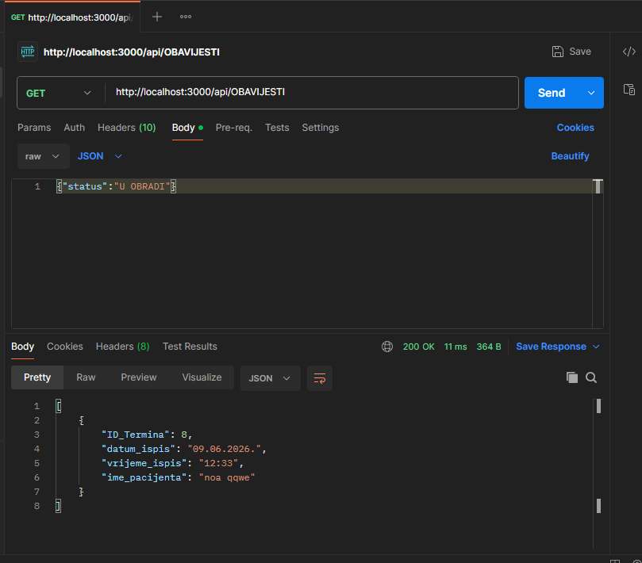
UT-30 Dohvat obavijesti (radnik)

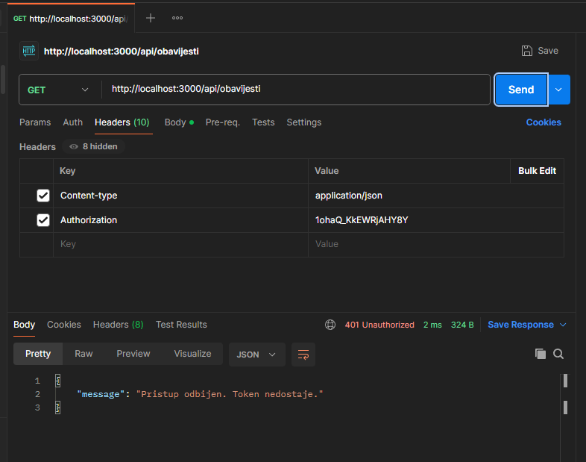UT-31 Dohvat obavijesti bez tokena

4.3.2. Izrada funkcijskih enduser testova
ID testa | Naziv testa | Koraci izvođenja | Očekivani rezultat | Status
FT-1 | Registracija korisnika | Otvoriti stranicu za registraciju, unijet podatke i kliknuti "Registriraj se” | Kreiran korisnički račun | Prošao
FT-2 | Prijava korisnika | Unijeti email i lozinku i kliknuti “Prijavi se” | Uspješna prijava i preusmjeravanje na početnu stranicu | Prošao
FT-3 | Unos mjerenja kao pacijent | Prijava korisnika, otvaranje stranice mjerenja, unos podataka o mjerenju i kliknuti “spremi mjerenje” | Uspješno spremanje mjerenja u bazu | Prošao
FT-4 | Pregled recepta kao pacijent | Prijava korisnika, otvaranje stranice recepti i pregled svojih propisanih recepata. | Pregled svih svojih recepta. | Prošao
FT-5 | Unos recepta kao zdravstveni radnik | Prijava zdravstvenog radnika, otvaranje stranice recepti, unos podataka o receptu i odabir pacijenta, klik na gumb “izdaj recept” | Uspješno spremanje recepta. | Prošao
FT-6 | Pregled svih pacijenata kao zdravstveni radnik | Prijava zdravstvenog radnika, otvaranje stranice pacijenti, pregled pacijenata. | Uspješan pregled pacijenata. | Prošao
FT-7 | Odjava korisnika | Prijava korisnika, klik na gumb odjava | Uspješna odjava | Prošao

4.3.3. Izrada prihvatnog (acceptance) testa
ID testa | Korisnička priča | Koraci izvođenja | Očekivani rezultat | Status
AT-1 | Registracija u sustav (zdravstveni radnik i pacijent) | Otvoriti stranicu za registraciju, unijeti podatke i registrirati se | Uspješno kreiran korisnički račun | Prošao
AT-2 | Prijava u sustav (zdravstveni radnik i pacijent) | Otvoriti stranicu za prijavu, unijeti podatke o prijavi i prijaviti se | Uspješna prijava | Prošao
AT.2 | Ja kao pacijent želim pregled obavijesti | Biti prijavljen kao pacijent liknuti na zvono za obavijesti, pregledati popis obavijesti | Prikazane obavijesti | Prošao
AT-3 | Ja kao pacijent želim pregled rasporeda uzimanja lijekova | Biti prijavljen kao pacijent, otvoriti stranicu s receptima i pregledati recepte. | Prikazani svi recepti. | Prošao
AT-4 | Ja kao pacijent želim unos i pregled razine šećera u krvi | Biti prijavljen kao pacijent. Otvoriti stranicu mjerenja. Unijeti podatke za mjerenje. Pregledati mjerenje. | Pohranjeni podaci mjerenja. Novo mjerenje prikazano u tablici. | Prošao
AT-5 | Ja kao pacijent želim postavljanje minimalne i maksimalne razine šećera | Biti prijavljen kao pacijent, otvoriti stranicu mjerenja i postaviti granice glukoze. | Pohranjeni podaci granica. | Prošao
AT-6 | Ja kao pacijent želim predlaganje termina pregleda | Biti prijavljen kao pacijent, otvoriti stranicu termini i dodati novi termin. | Pohranjen termin pregleda. | Prošao
AT-7 | Ja kao pacijent želim pregledati recepte za obnovu recepata | Biti prijavljen kao pacijent, otvoriti stranicu s receptima, pogledati povijest recepta. | Prikazani recepti s terminima | Prošao
AT-8 | Ja kao pacijent želim slati poruke liječniku. | Biti prijavljen kao pacijent, otvoriti stranicu tiketi, napisati poruku liječniku. | Uspješno poslana poruka. | Prošao
AT-9 | Ja kao zdravstveni radnik želim pregled i mogućnost odgovaranja na poruke | Biti prijavljen kao zdravstveni radnik, otvoriti stranicu tiketi, kliknuti na tiket u tablici i unijeti odgovor. | Odgovor spremljen i vidljiv u porukama. | Prošao
AT-10 | Ja kao zdravstveni radnik želim potvrditi ili promijeniti termin | Biti prijavljen kao zdravstveni radnik, otvoriti stranicu termini, pregledati listu termina. | Prikazani svi termini. | Prošao
AT-11 | Ja kao zdravstveni radnik želim kreiranje i obnovu recepata | Biti prijavljen kao zdravstveni radnik, otvoriti stranicu recepti, odabrati pacijenta, unijeti lijek, izdati recept. | Recept spremljen i vidljiv u povijesti recepta. | Prošao

4.4. Izrada sustava pomoći

4.4.2. Ili izrada pdf datoteke i postavljanje poveznice u aplikaciji

5. Postavljanje sustava u produkciju

5.2. Za web aplikacije i api

5.2.1. izrada instalacijske batch skripte
Kreirana je install.bat batch skripta koja preuzima sve potrebne dependencya u frontendu i backendu. Zatim skripta pali backend server na portu 3000, a frontend server na portu 9000. Nakon toga se aplikacija otvara u novom prozoru. Baza je već spojena, dakle ne treba nikakvu daljnu konfiguraciju.
Skripta se pokreće tako što se u powershell upiše .\install.bat

5.2.3. instalacija početne baze podataka
Baza podataka već postoji na udaljenom serveru i sadrži sve potrebne tablice.

5.2.4. instalacija softvera (API i aplikacija)
Naredbe za terminal
Backend:
Cd backend
Npm install
Node app.js

Frontend:
Cd mediassist
Npm install
Quasar dev

